Test Execution Report


Versione | Cambiamenti | Autore
1.0 | Aggiunta degli screen e delle tabelle dei casi di test eseguiti. | Pietro Negri, Giovanni Renzulli

Indice generale
TC 1.1 Login 4
TC 1.2 Login 5
TC 1.3 Login 6
TC 1.4 Login 7
TC 1.5 Login 8
TC 1.6 Login 9
TC 2.1 Invio Messaggio 10
TC 2.2 Invio Messaggio 11
TC 2.3 Invio Messaggio 12
TC 2.4 Invio Messaggio 13
TC 2.5 Invio Messaggio 14
TC 2.6 Invio Messaggio 15
TC 3.1 Salvataggio Setup 16
TC 3.2 Salvataggio Setup 17
TC 3.3 Salvataggio Setup 18
TC 3.4 Salvataggio Setup 19
TC 3.5 Salvataggio Setup 20
TC 3.6 Salvataggio Setup 21
TC 3.7 Salvataggio Setup 22
TC 3.8 Salvataggio Setup 23
TC 3.9 Salvataggio Setup 24
TC 3.10 Salvataggio Setup 25
TC 4.1 Modifica Setup 26
TC 4.2 Modifica Setup 27
TC 4.3 Modifica Setup 28
TC 4.4 Modifica Setup 29
TC 4.5 Modifica Setup 30
TC 4.6 Modifica Setup 31
TC 4.7 Modifica Setup 32
TC 4.8 Modifica Setup 33
TC 4.9 Modifica Setup 34
TC 4.10 Modifica Setup 35
TC 4.11 Modifica Setup 36
TC 5.1 Eliminazione Setup 37
TC 5.2 Eliminazione Setup 38
TC 6.1 Visualizza Circuito 39
TC 6.2 Visualizza Circuito 40
TC 6.3 Visualizza Circuito 41
TC 6.4 Visualizza Circuito 42
TC 7.1 Visualizza Setup 43
TC 7.2 Visualizza Setup 44
TC 7.3 Visualizza Setup 45
TC 7.4 Visualizza Setup 46

TC 1.1 Login
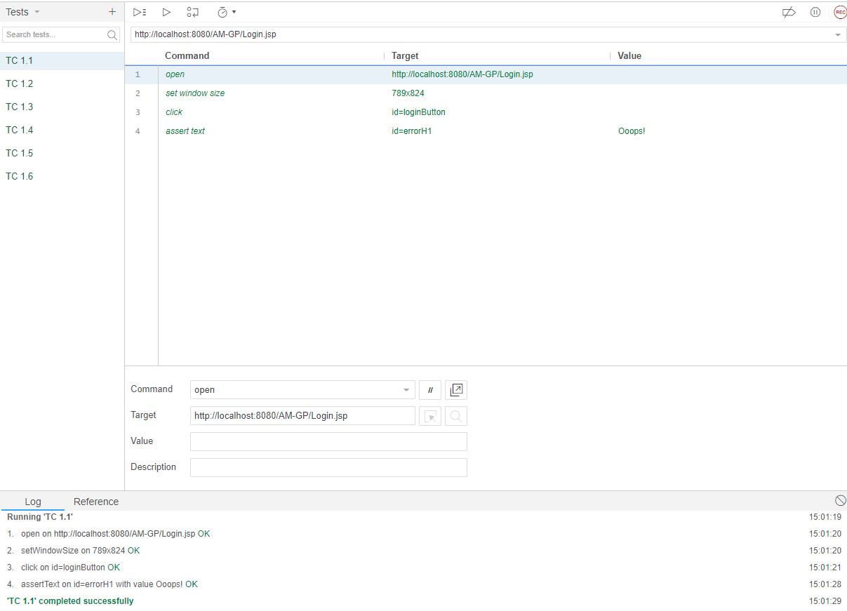

Nome | TC 1.1
Output atteso | Errore perché i campi sono vuoti
Output del sistema | Errore perché i campi sono vuoti
Esito | Passed
Nº prove | 1

TC 1.2 Login
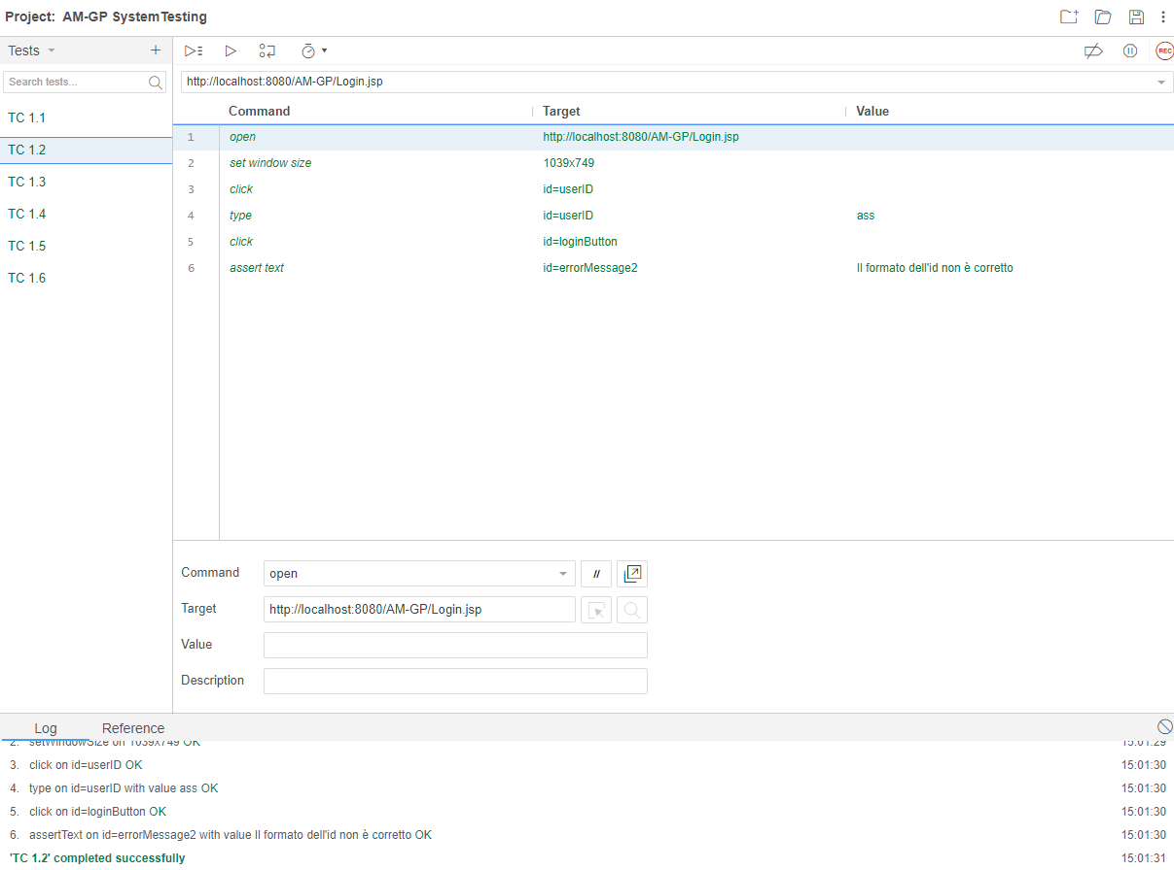
Nome | TC 1.2
Output atteso | Errore perché il formato dell’ID non è corretto
Output del sistema | Errore perché il formato dell’ID non è corretto
Esito | Passed
Nº prove | 1

TC 1.3 Login
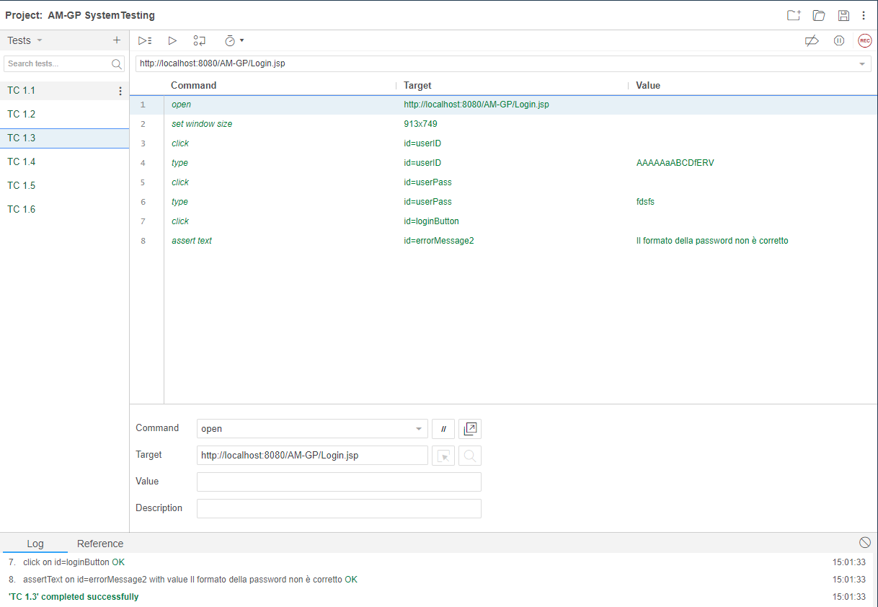
Nome | TC 1.3
Output atteso | Errore perché il formato della password non è corretto
Output del sistema | Errore perché il formato della password non è corretto
Esito | Passed
Nº prove | 1

TC 1.4 Login
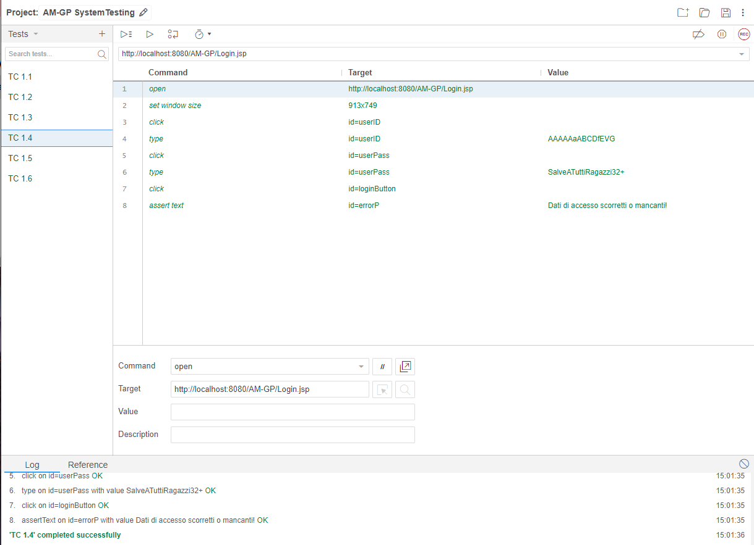
Nome | TC 1.4
Output atteso | Errore perché l’ID non è presente nel DB.
Output del sistema | Errore perché l’ID non è presente nel DB.
Esito | Passed
Nº prove | 1

TC 1.5 Login
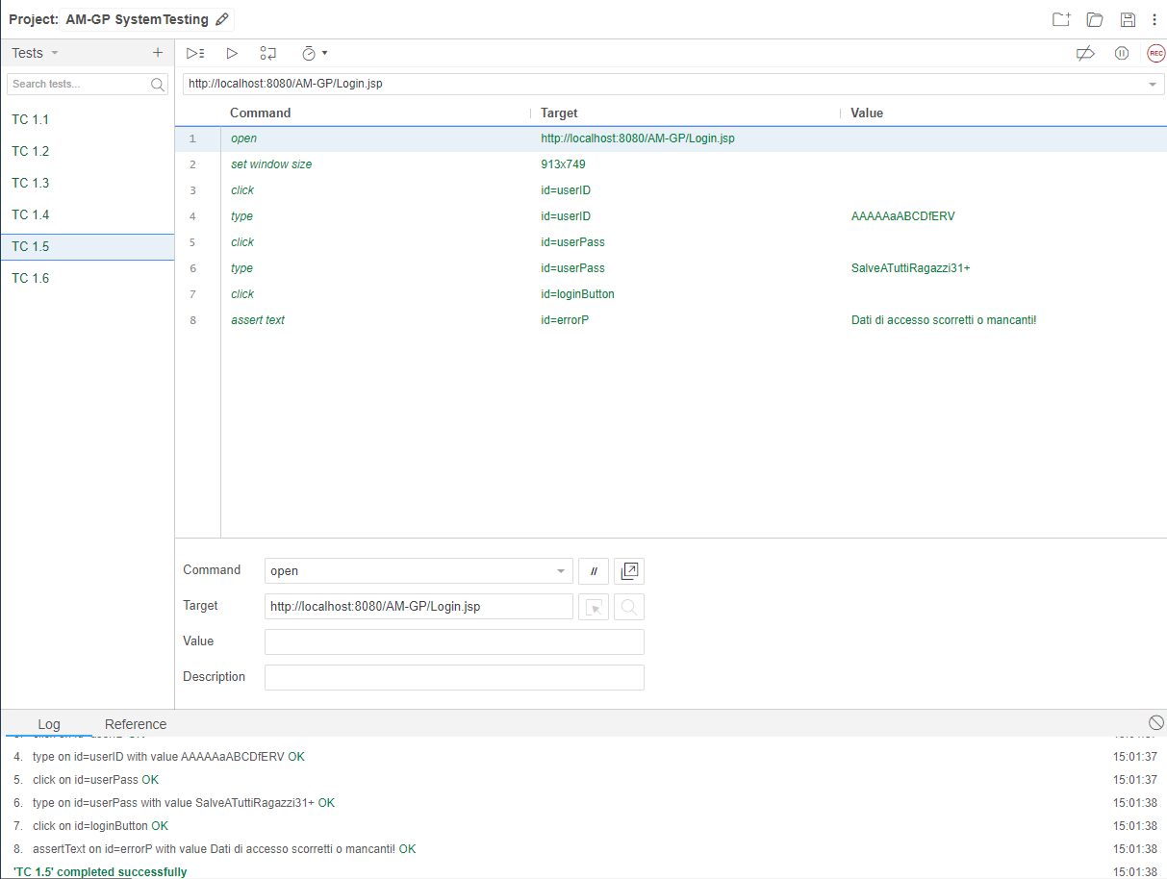
Nome | TC 1.5
Output atteso | Errore perché la password non matcha quella nel DB.
Output del sistema | Errore perché la password non matcha quella nel DB.
Esito | Passed
Nº prove | 1

TC 1.6 Login
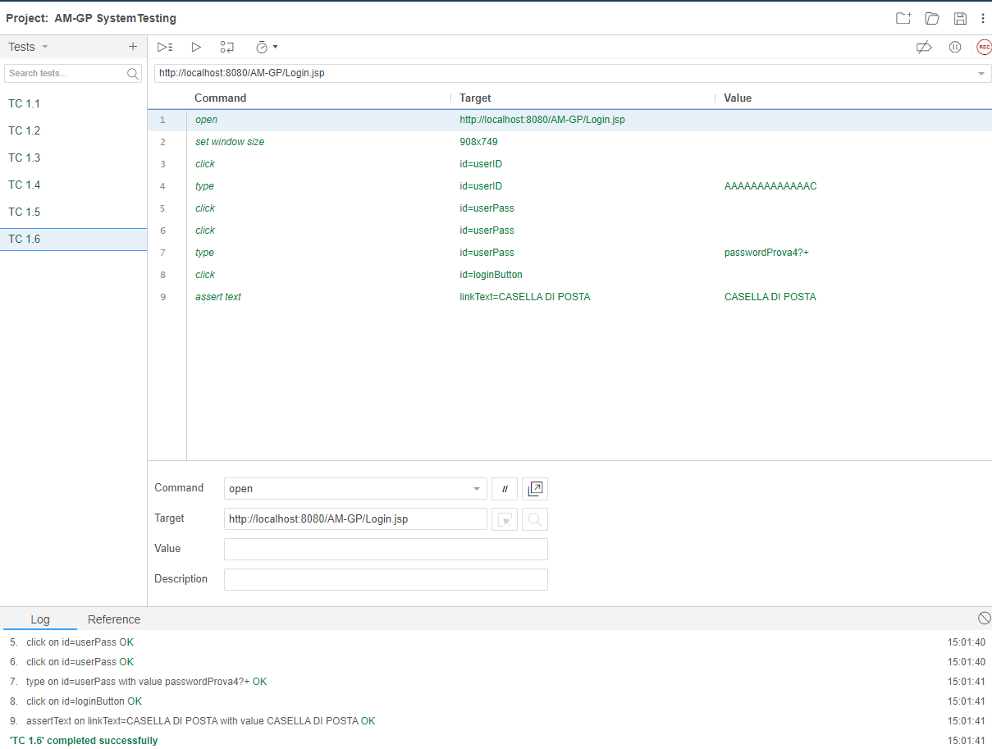
Nome | TC 1.6
Output atteso | Login effettuato con successo.
Output del sistema | Login effettuato con successo.
Esito | Passed
Nº prove | 1

TC 2.1 Invio Messaggio
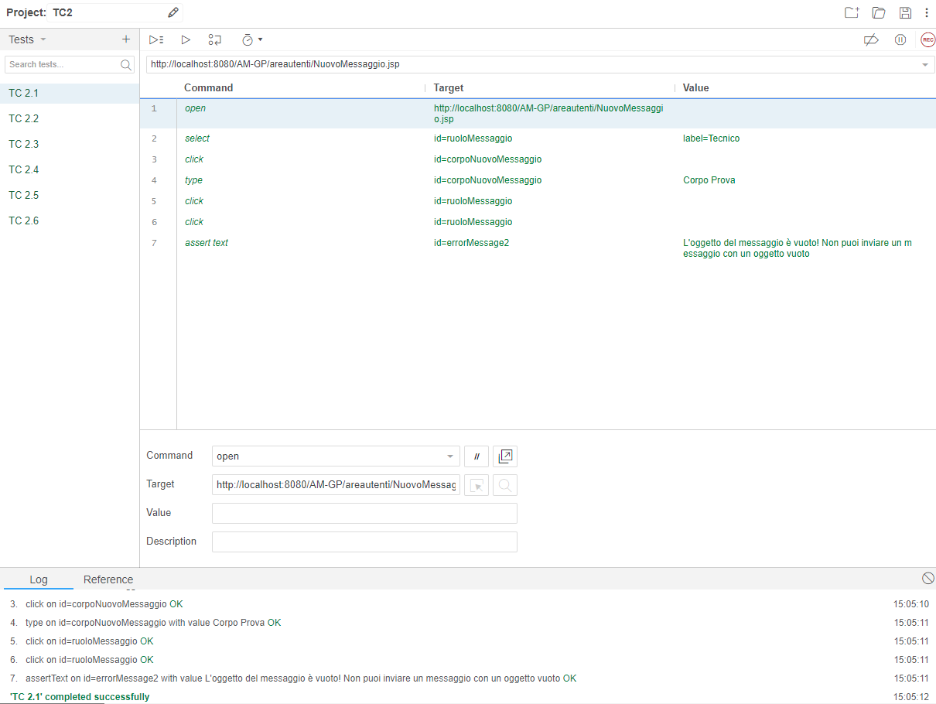
Nome | TC 2.1
Output atteso | Messaggio non inviato perché l’oggetto è vuoto.
Output del sistema | Messaggio non inviato perché l’oggetto è vuoto.
Esito | Passed
Nº prove | 1

TC 2.2 Invio Messaggio
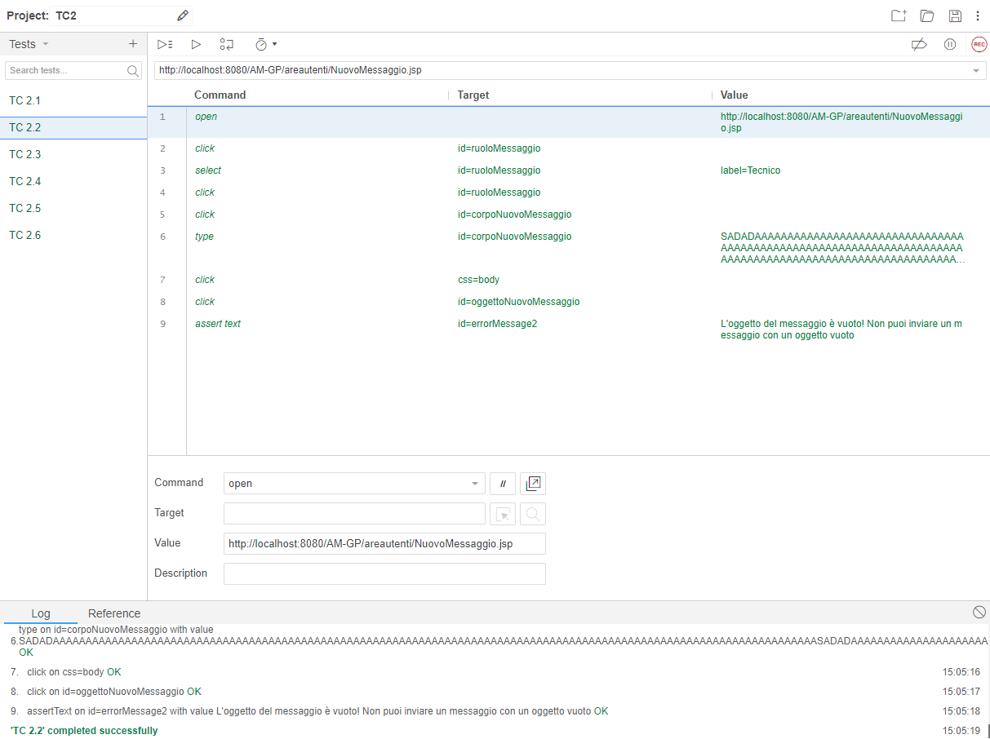
Nome | TC 2.2
Output atteso | Messaggio non inviato perché l’oggetto è vuoto.
Output del sistema | Messaggio non inviato perché l’oggetto è vuoto.
Esito | Passed
Nº prove | 1

TC 2.3 Invio Messaggio
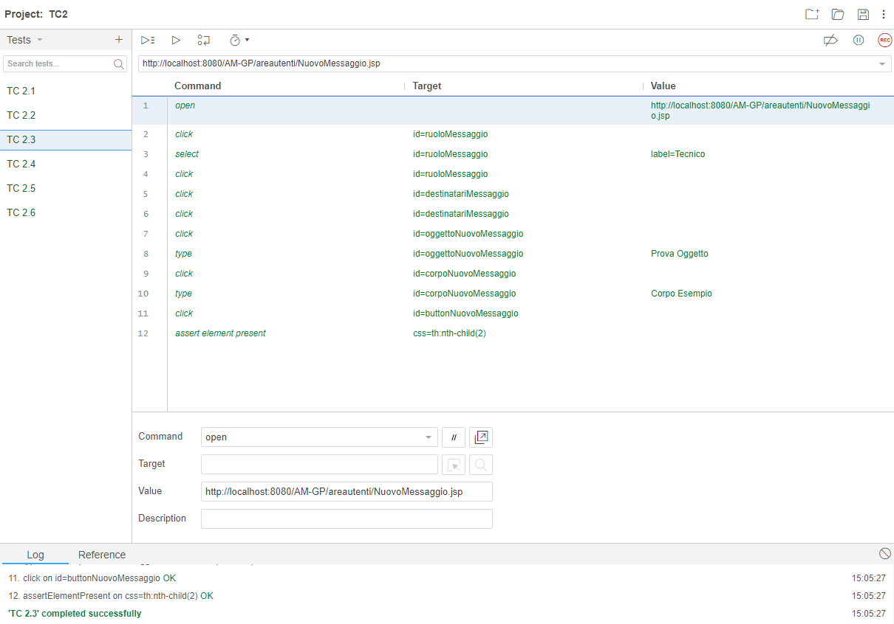
Nome | TC 2.3
Output atteso | Messaggio inviato correttamente.
Output del sistema | Messaggio inviato correttamente.
Esito | Passed
Nº prove | 1

TC 2.4 Invio Messaggio
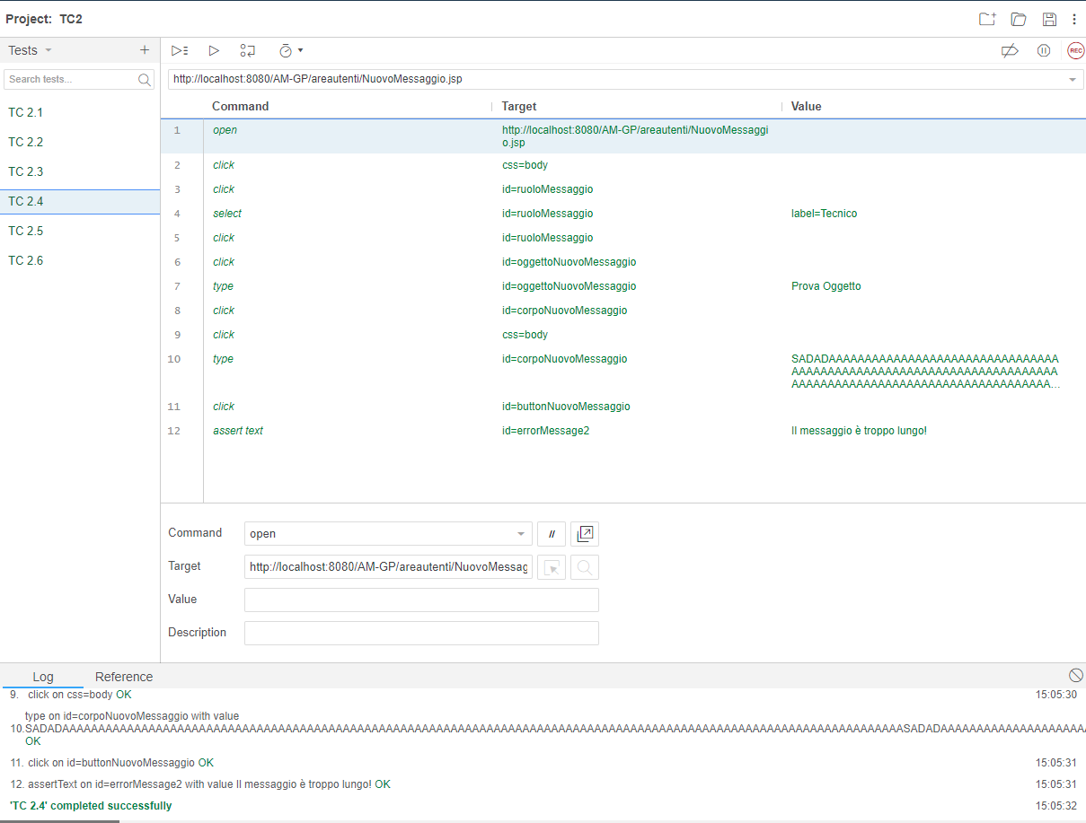
Nome | TC 2.4
Output atteso | Messaggio non inviato perché corpo del messaggio troppo lungo.
Output del sistema | Messaggio non inviato perché corpo del messaggio troppo lungo.
Esito | Passed
Nº prove | 1

TC 2.5 Invio Messaggio
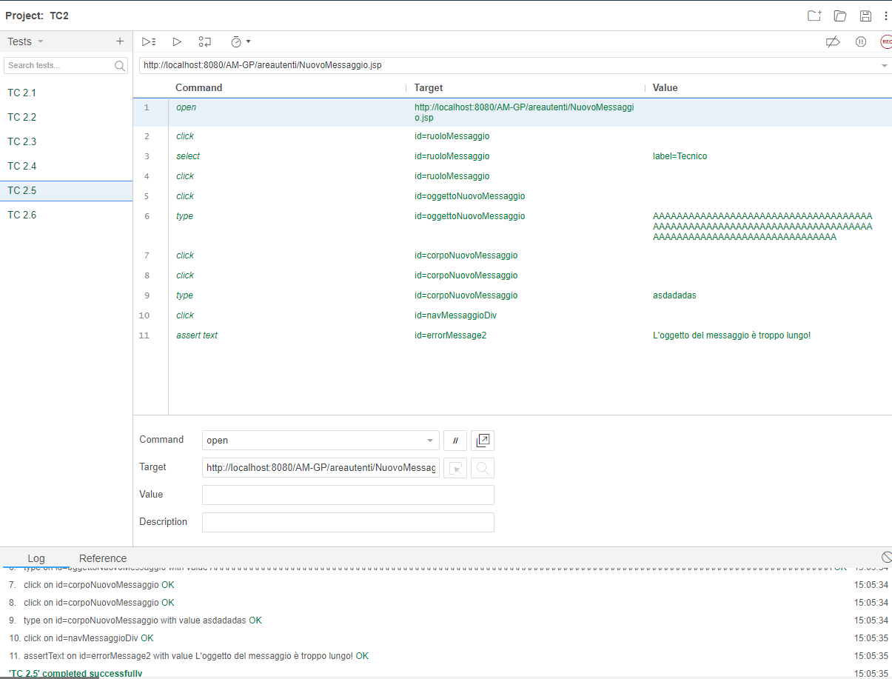
Nome | TC 2.5
Output atteso | Messaggio non inviato perché oggetto del messaggio troppo lungo.
Output del sistema | Messaggio non inviato perché oggetto del messaggio troppo lungo.
Esito | Passed
Nº prove | 1

TC 2.6 Invio Messaggio
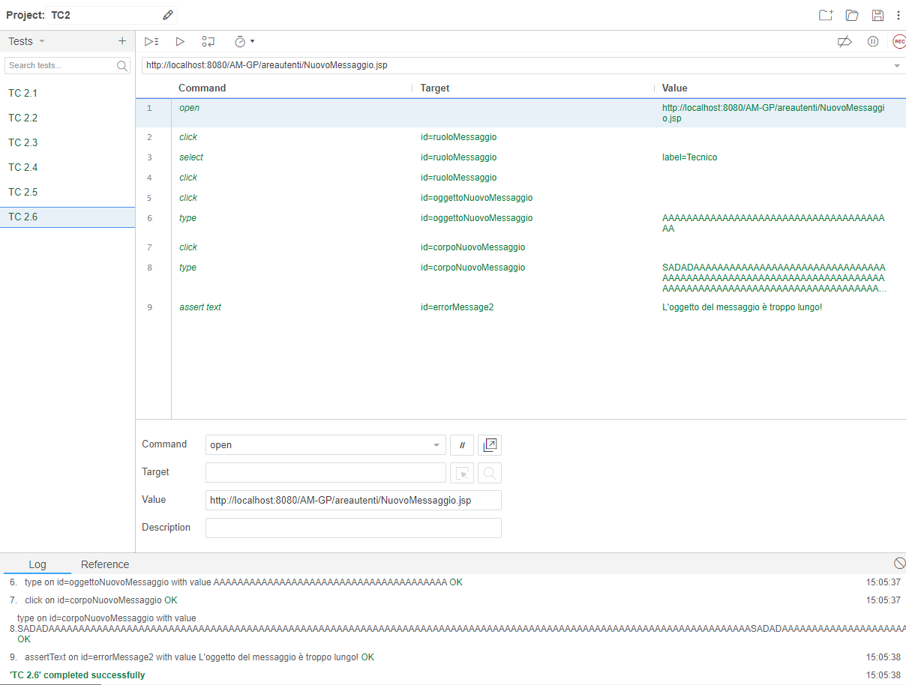
Nome | TC 2.6
Output atteso | Messaggio non inviato perché oggetto del messaggio troppo lungo.
Output del sistema | Messaggio non inviato perché oggetto del messaggio troppo lungo.
Esito | Passed
Nº prove | 1

TC 3.1 Salvataggio Setup
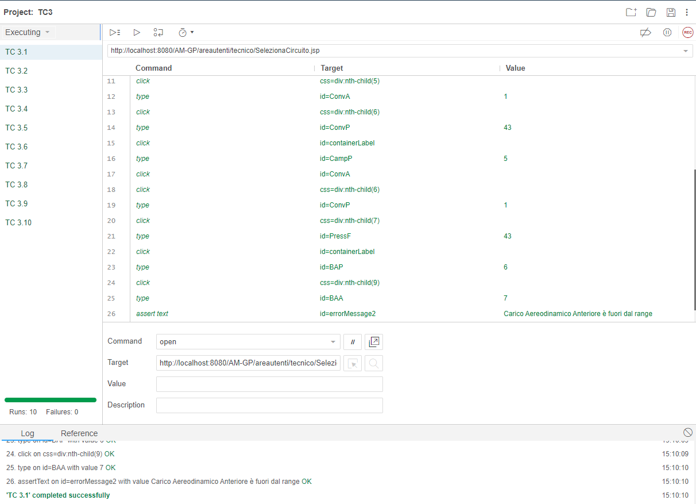
Nome | TC 3.1
Output atteso | Setup non salvato perché Carico Aerodinamico fuori dal range.
Output del sistema | Setup non salvato perché Carico Aerodinamico fuori dal range.
Esito | Passed
Nº prove | 1

TC 3.2 Salvataggio Setup
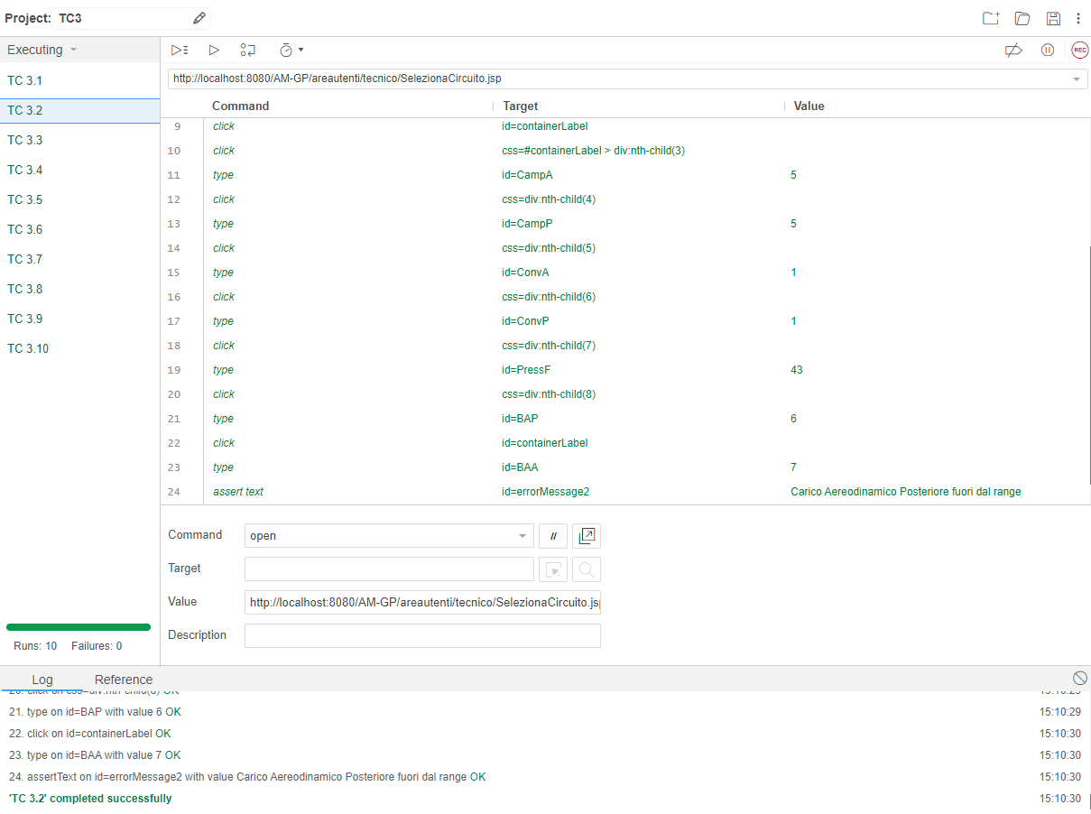
Nome | TC 3.2
Output atteso | Setup non salvato perché Carico Aerodinamico fuori dal range.
Output del sistema | Setup non salvato perché Carico Aerodinamico fuori dal range.
Esito | Passed
Nº prove | 1

TC 3.3 Salvataggio Setup
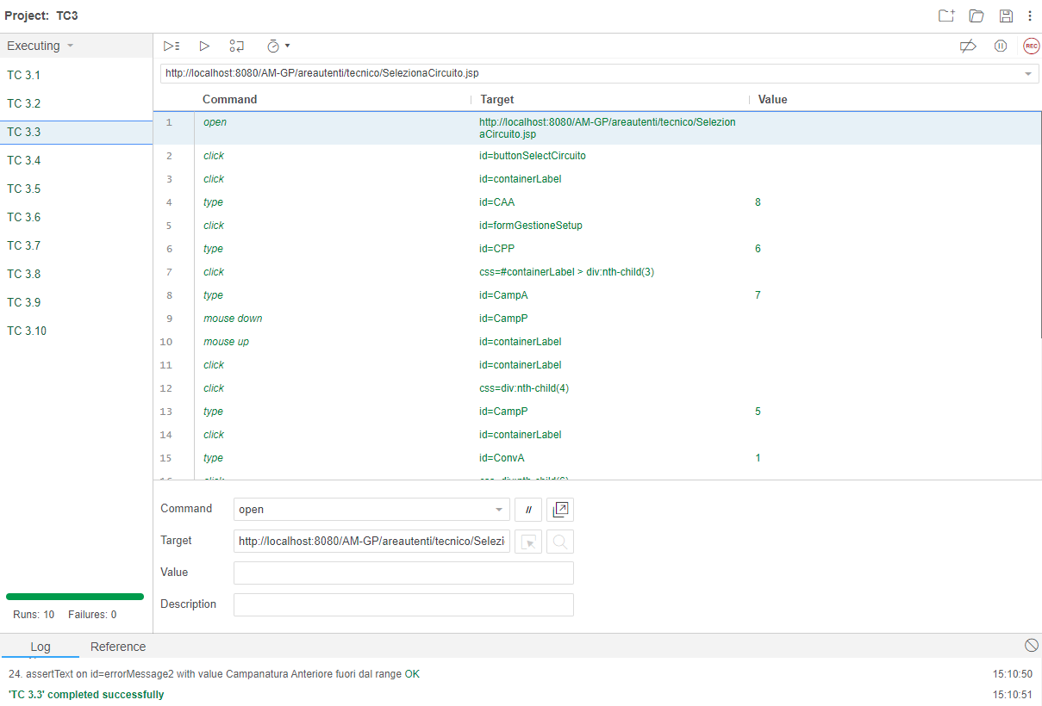
Nome | TC 3.3
Output atteso | Setup non salvato perché Campanatura Anteriore fuori dal range.
Output del sistema | Setup non salvato perché Campanatura Anteriore fuori dal range.
Esito | Passed
Nº prove | 1

TC 3.4 Salvataggio Setup
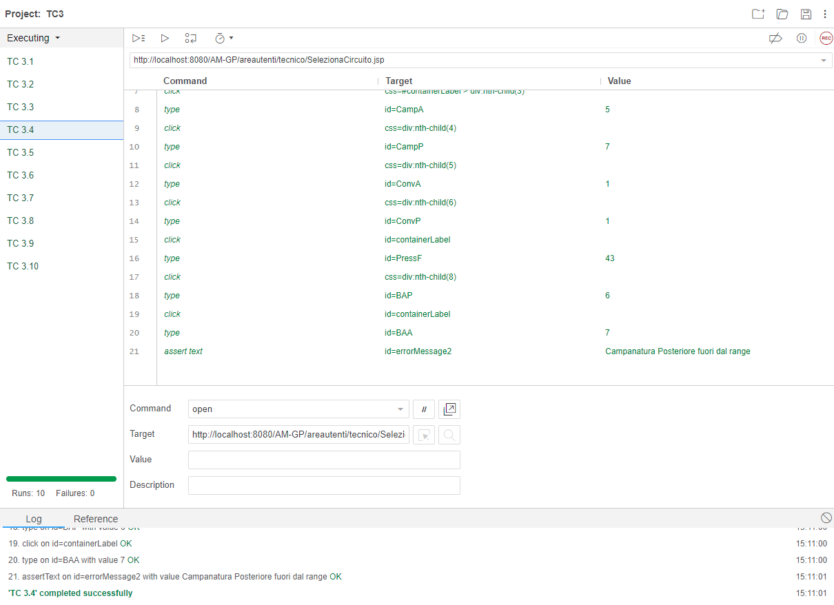
Nome | TC 3.4
Output atteso | Setup non salvato perché Campanatura Posteriore fuori dal range.
Output del sistema | Setup non salvato perché Campanatura Posteriore fuori dal range.
Esito | Passed
Nº prove | 1

TC 3.5 Salvataggio Setup
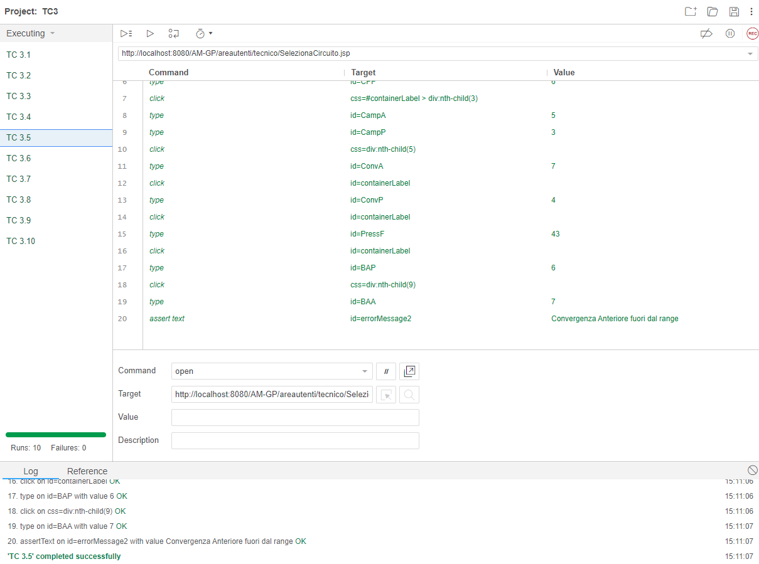
Nome | TC 3.5
Output atteso | Setup non salvato perché Convergenza Anteriore fuori dal range.
Output del sistema | Setup non salvato perché Convergenza Anteriore fuori dal range.
Esito | Passed
Nº prove | 1

TC 3.6 Salvataggio Setup
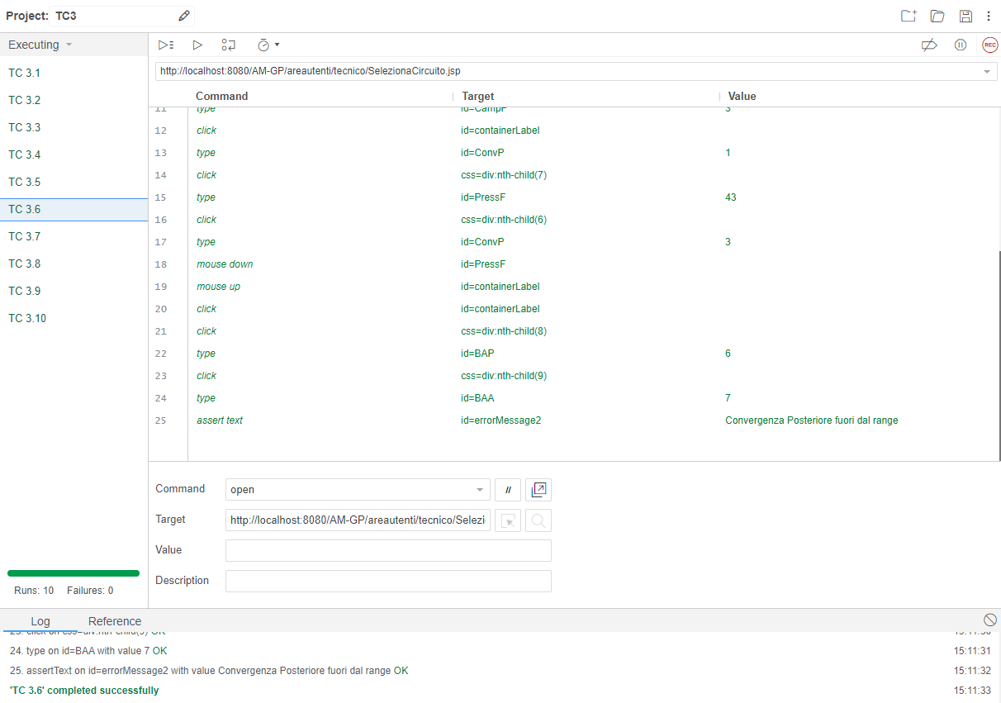
Nome | TC 3.6
Output atteso | Setup non salvato perché Convergenza Posteriore fuori dal range.
Output del sistema | Setup non salvato perché Convergenza Posteriore fuori dal range.
Esito | Passed
Nº prove | 1

TC 3.7 Salvataggio Setup
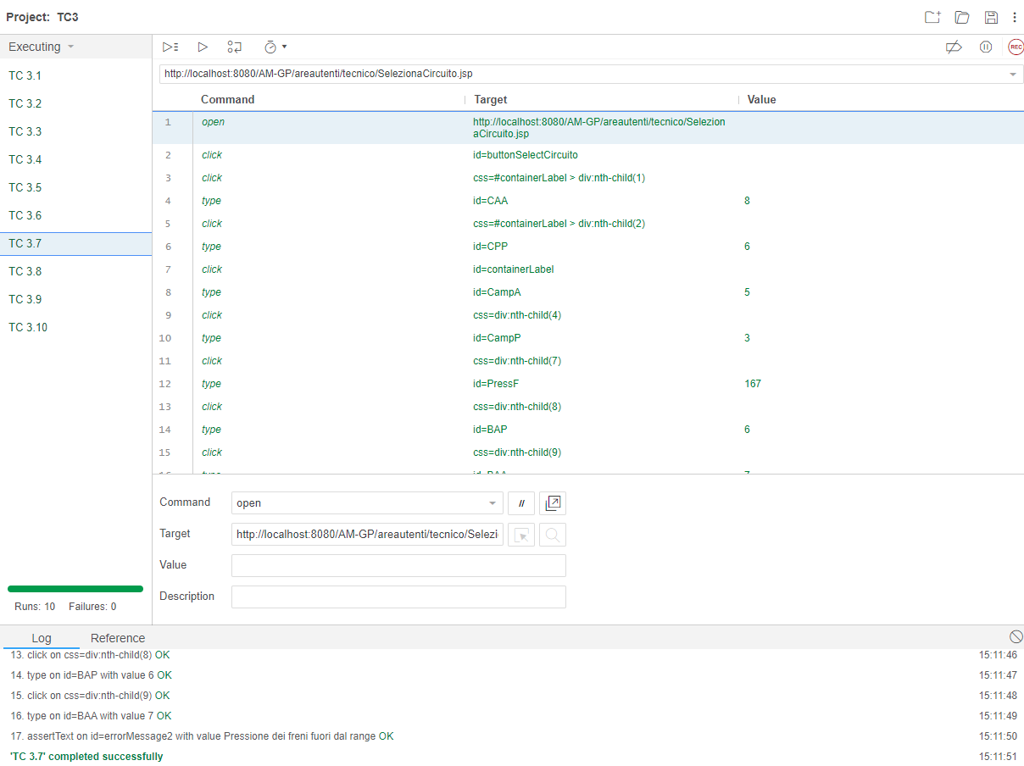
Nome | TC 3.6
Output atteso | Setup non salvato perché Pressione dei Freni fuori dal range.
Output del sistema | Setup non salvato perché Pressioni dei Freni fuori dal range.
Esito | Passed
Nº prove | 1

TC 3.8 Salvataggio Setup
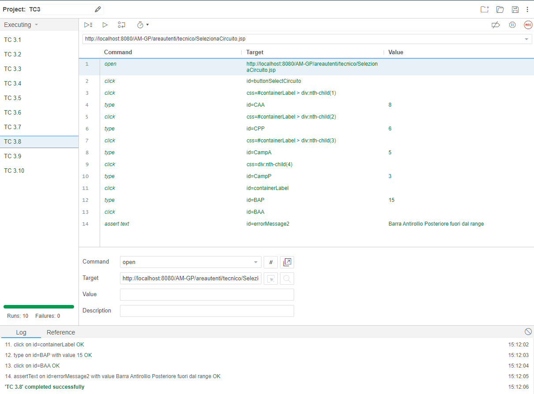
Nome | TC 3.8
Output atteso | Setup non salvato perché Barra Antirollio Posteriore fuori dal range.
Output del sistema | Setup non salvato perché Barra Antirollio Posteriore fuori dal range.
Esito | Passed
Nº prove | 1

TC 3.9 Salvataggio Setup
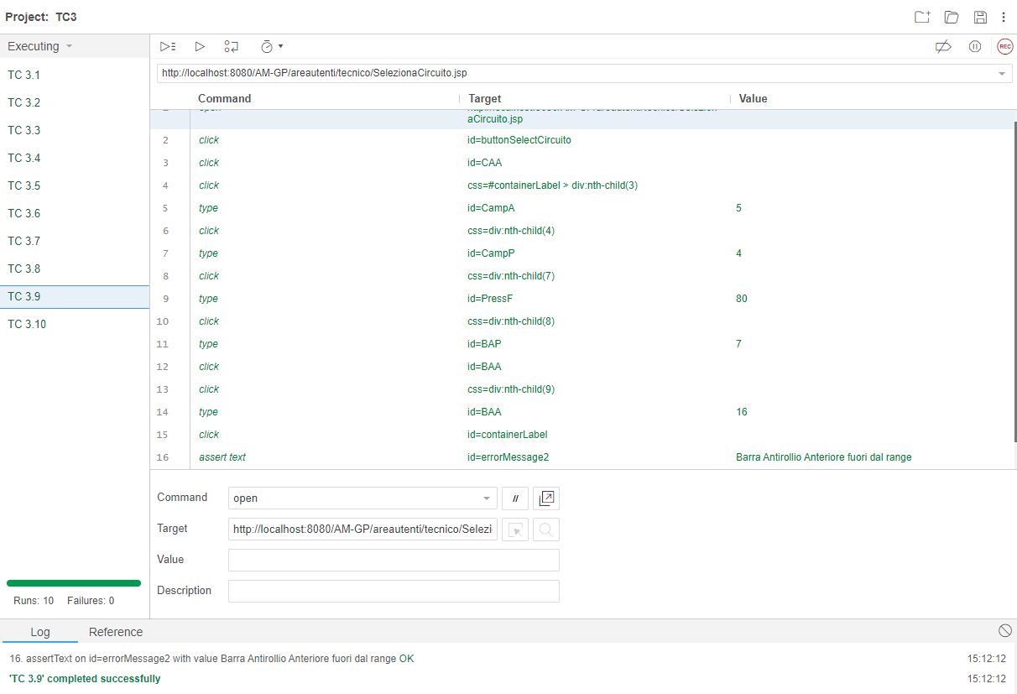
Nome | TC 3.9
Output atteso | Setup non salvato perché Barra Antirollio Anteriore fuori dal range.
Output del sistema | Setup non salvato perché Barra Antirollio Anteriore fuori dal range.
Esito | Passed
Nº prove | 1

TC 3.10 Salvataggio Setup
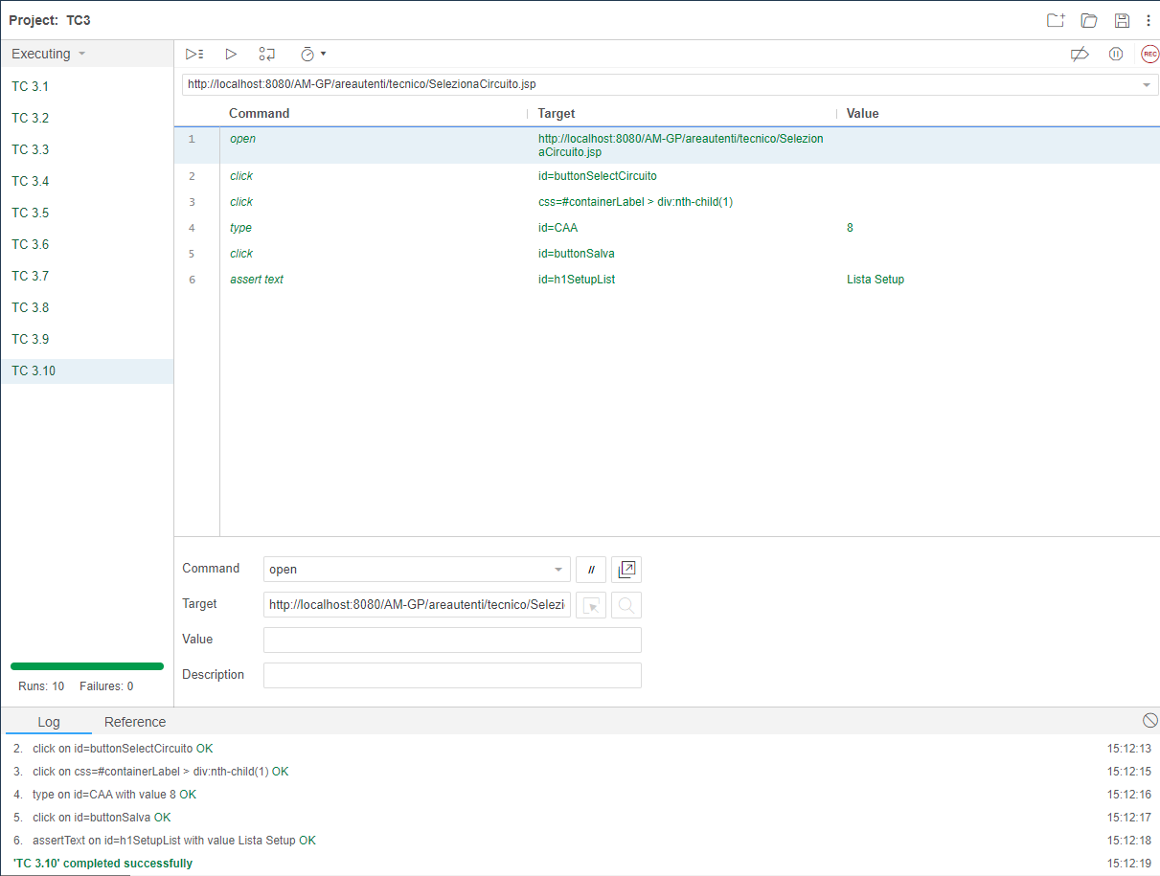
Nome | TC 3.10
Output atteso | Setup salvato correttamente.
Output del sistema | Setup salvato correttamente.
Esito | Passed
Nº prove | 1

TC 4.1 Modifica Setup
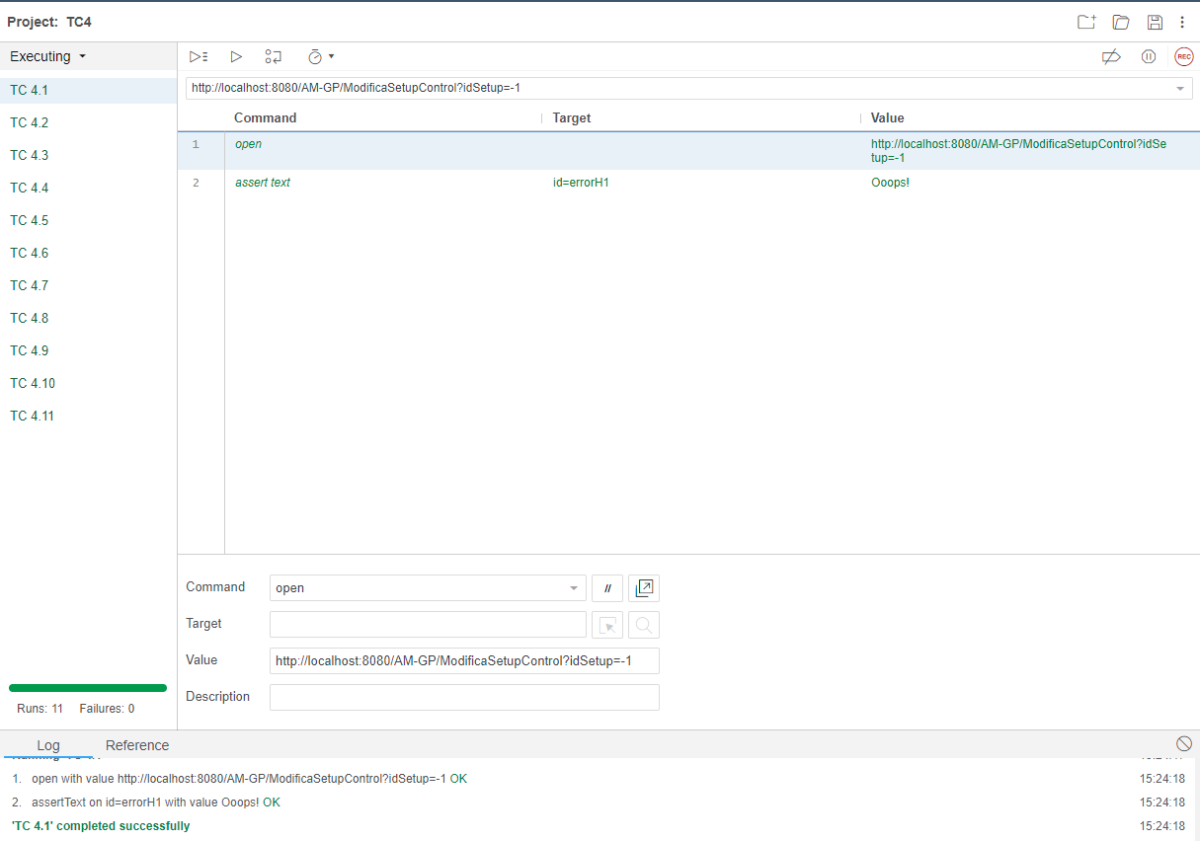
Nome | TC 4.1
Output atteso | Setup non può essere modificato perché l’ID non esiste.
Output del sistema | Setup non può essere modificato perché l’ID non esiste.
Esito | Passed
Nº prove | 1

TC 4.2 Modifica Setup
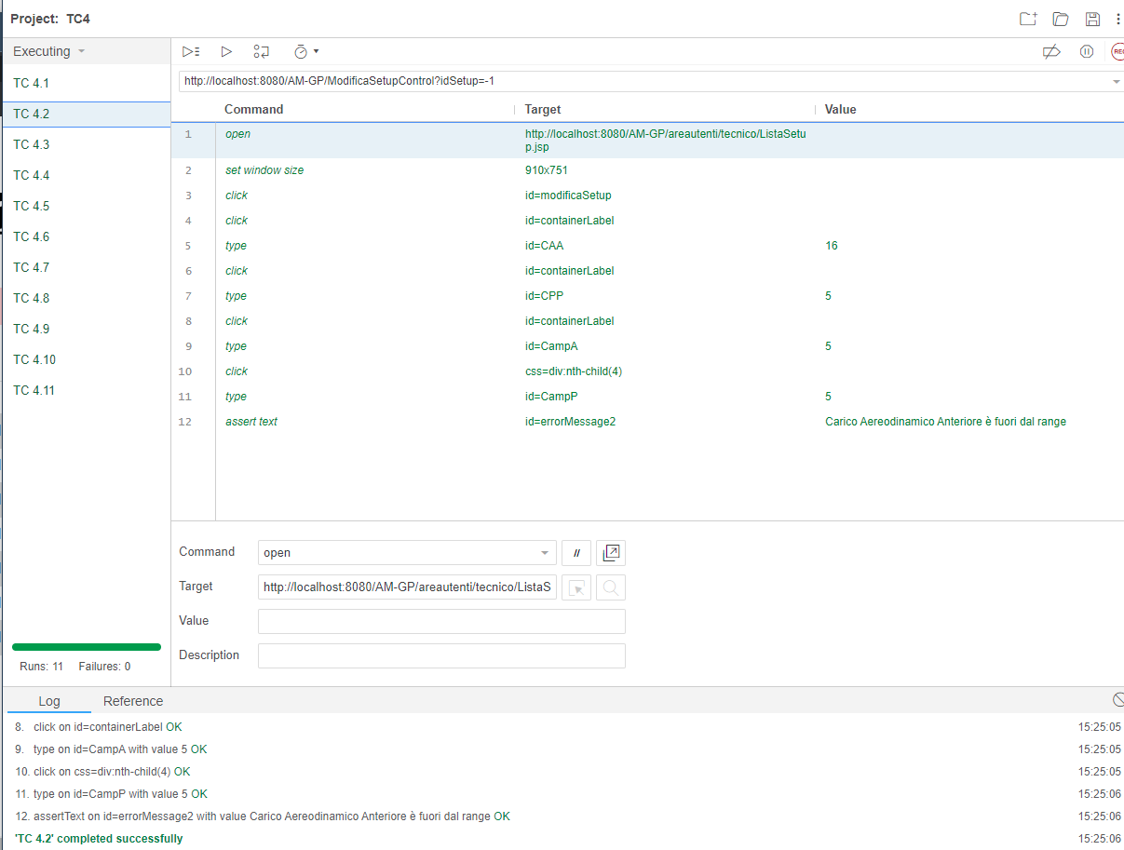
Nome | TC 4.2
Output atteso | Setup non può essere modificato perché il Carico Aerodinamico Anteriore è fuori dal range.
Output del sistema | Setup non può essere modificato perché il Carico Aerodinamico Anteriore è fuori dal range.
Esito | Passed
Nº prove | 1

TC 4.3 Modifica Setup
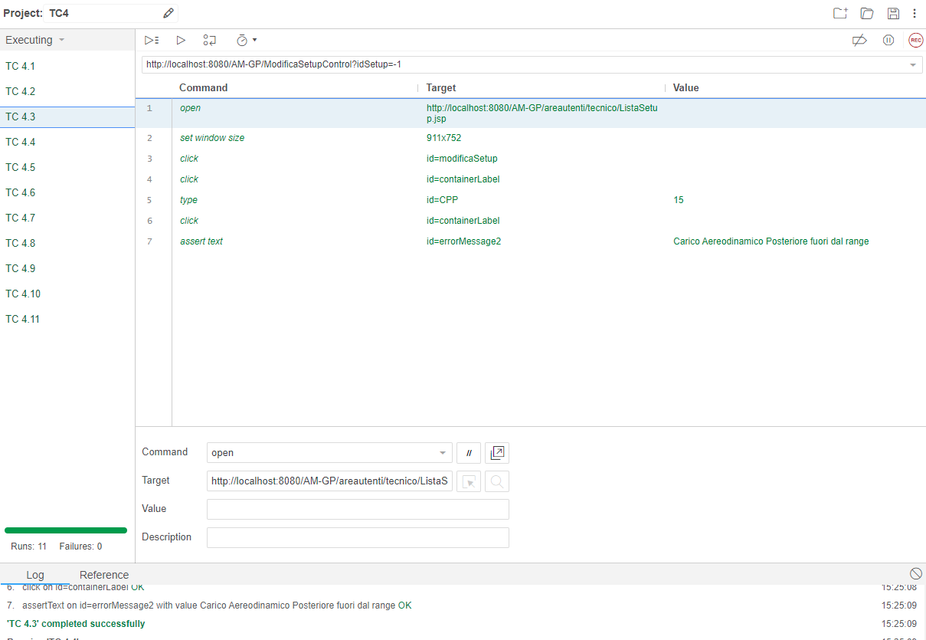
Nome | TC 4.3
Output atteso | Setup non può essere modificato perché il Carico Aerodinamico Posteriore è fuori dal range.
Output del sistema | Setup non può essere modificato perché il Carico Aerodinamico Posteriore è fuori dal range.
Esito | Passed
Nº prove | 1

TC 4.4 Modifica Setup
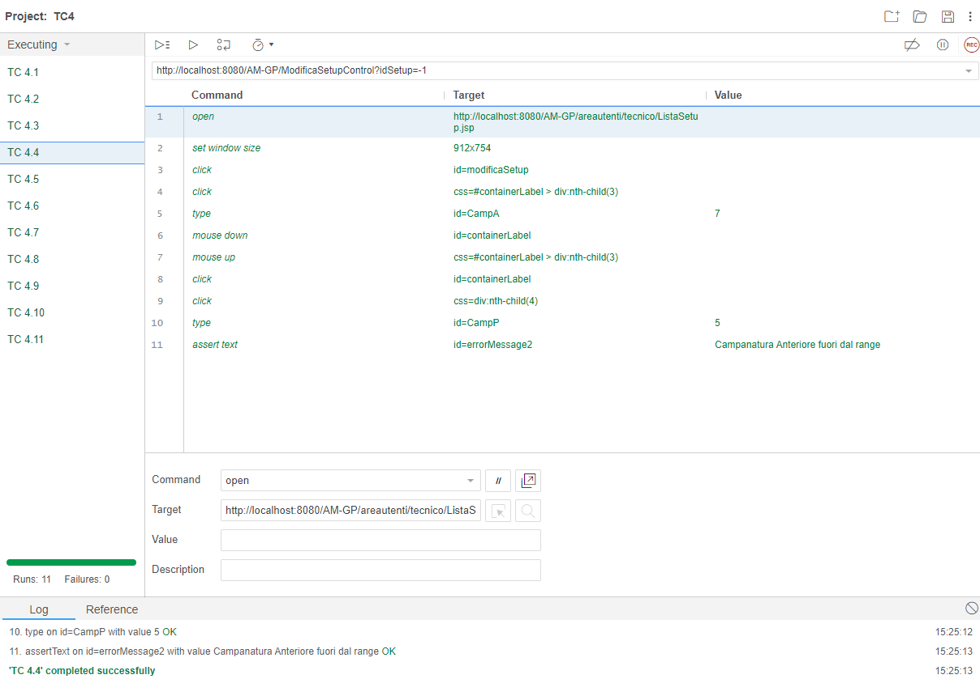
Nome | TC 4.4
Output atteso | Setup non può essere modificato perché la Campanatura Anteriore è fuori dal range.
Output del sistema | Setup non può essere modificato perché la Campanatura Anteriore è fuori dal range.
Esito | Passed
Nº prove | 1

TC 4.5 Modifica Setup
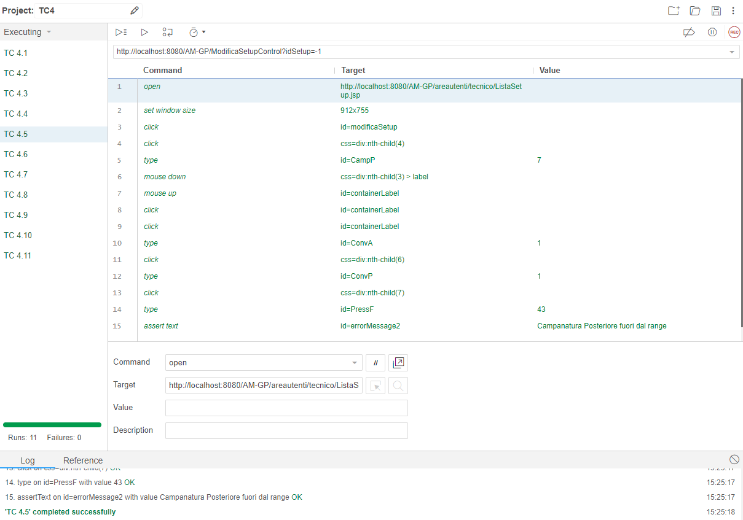
Nome | TC 4.5
Output atteso | Setup non può essere modificato perché la Campanatura Posteriore è fuori dal range.
Output del sistema | Setup non può essere modificato perché la Campanatura Posteriore è fuori dal range.
Esito | Passed
Nº prove | 1

TC 4.6 Modifica Setup
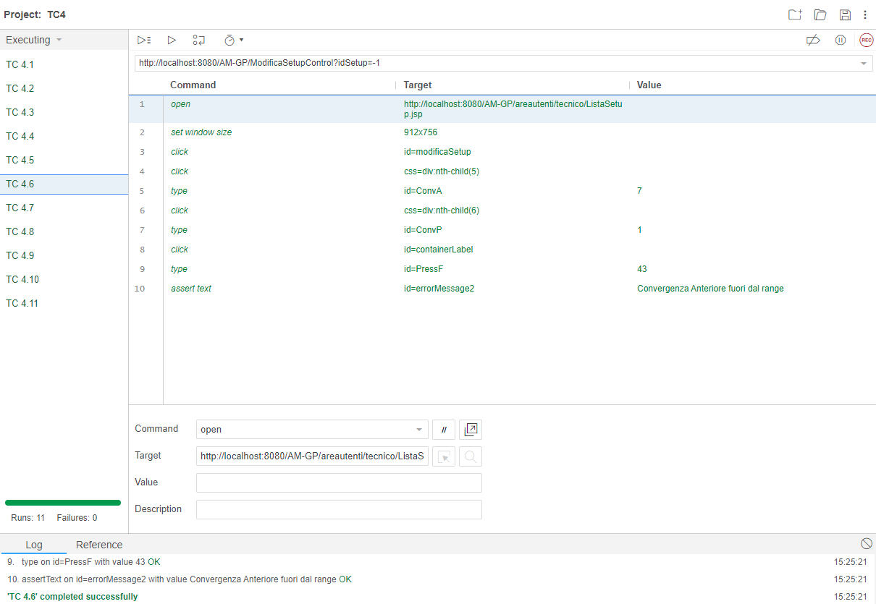
Nome | TC 4.6
Output atteso | Setup non può essere modificato perché la Convergenza Anteriore è fuori dal range.
Output del sistema | Setup non può essere modificato perché la Convergenza Anteriore è fuori dal range.
Esito | Passed
Nº prove | 1

TC 4.7 Modifica Setup
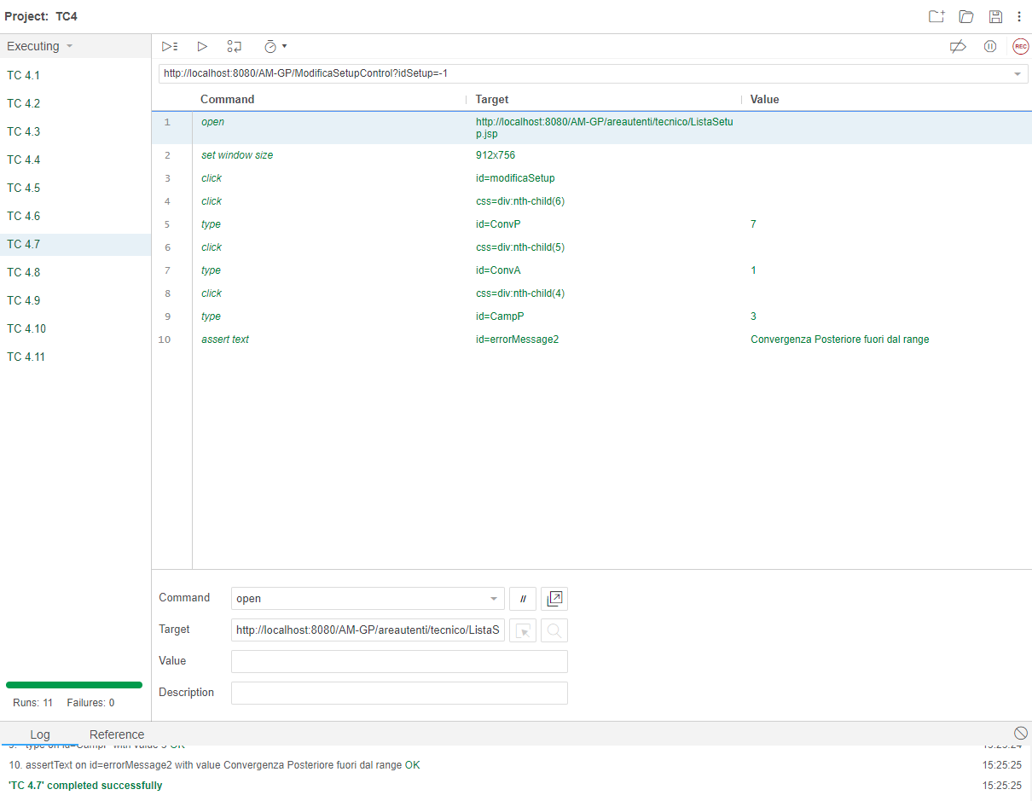
Nome | TC 4.7
Output atteso | Setup non può essere modificato perché la Convergenza Posteriore è fuori dal range.
Output del sistema | Setup non può essere modificato perché la Convergenza Posteriore è fuori dal range.
Esito | Passed
Nº prove | 1

TC 4.8 Modifica Setup
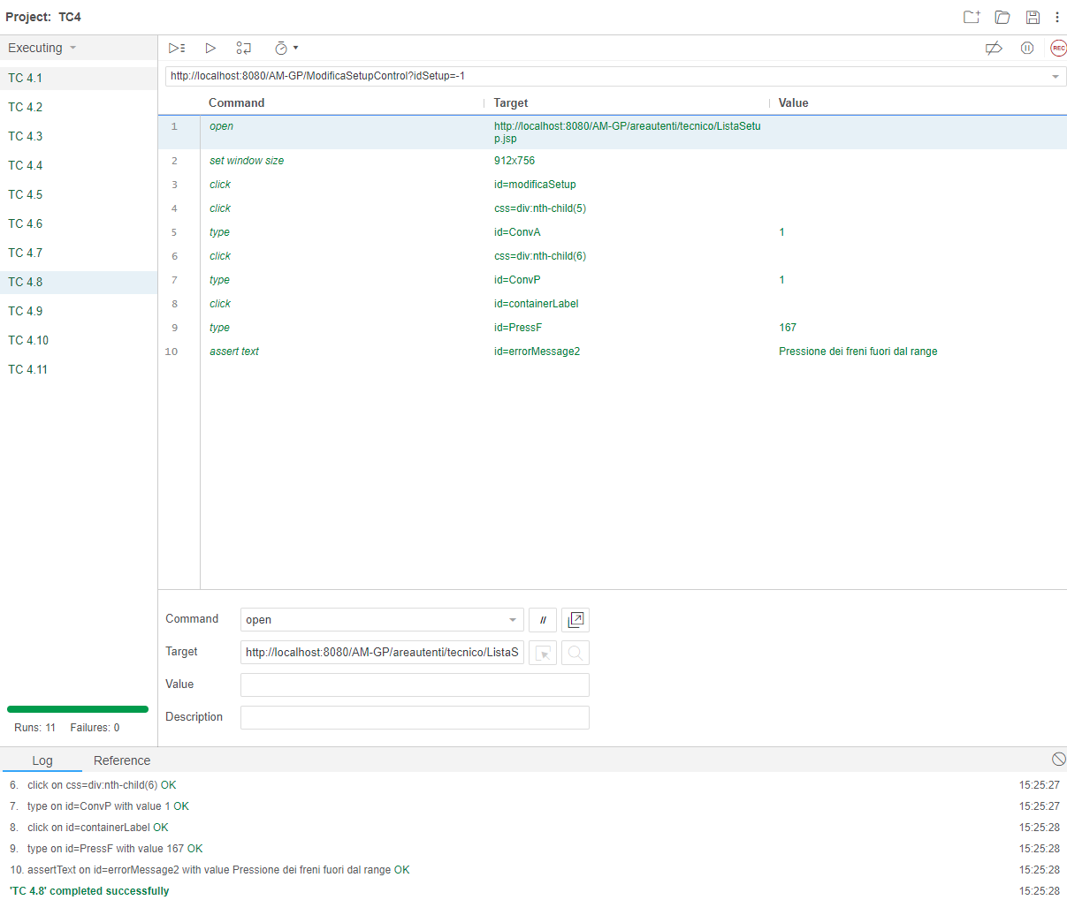
Nome | TC 4.8
Output atteso | Setup non può essere modificato perché la Pressione dei Freni è fuori dal range.
Output del sistema | Setup non può essere modificato perché la Pressione dei Freni è fuori dal range.
Esito | Passed
Nº prove | 1

TC 4.9 Modifica Setup
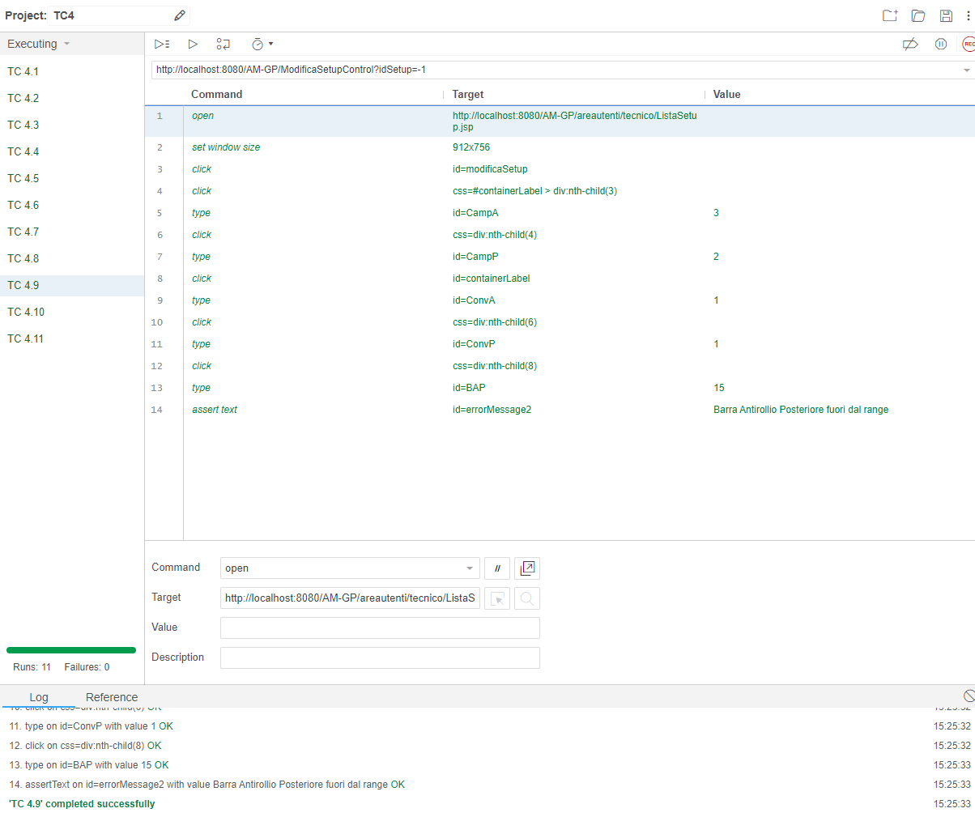
Nome | TC 4.9
Output atteso | Setup non può essere modificato perché la Barra Antirollio Posteriore è fuori dal range.
Output del sistema | Setup non può essere modificato perché la Barra Antirollio Posteriore è fuori dal range.
Esito | Passed
Nº prove | 1

TC 4.10 Modifica Setup
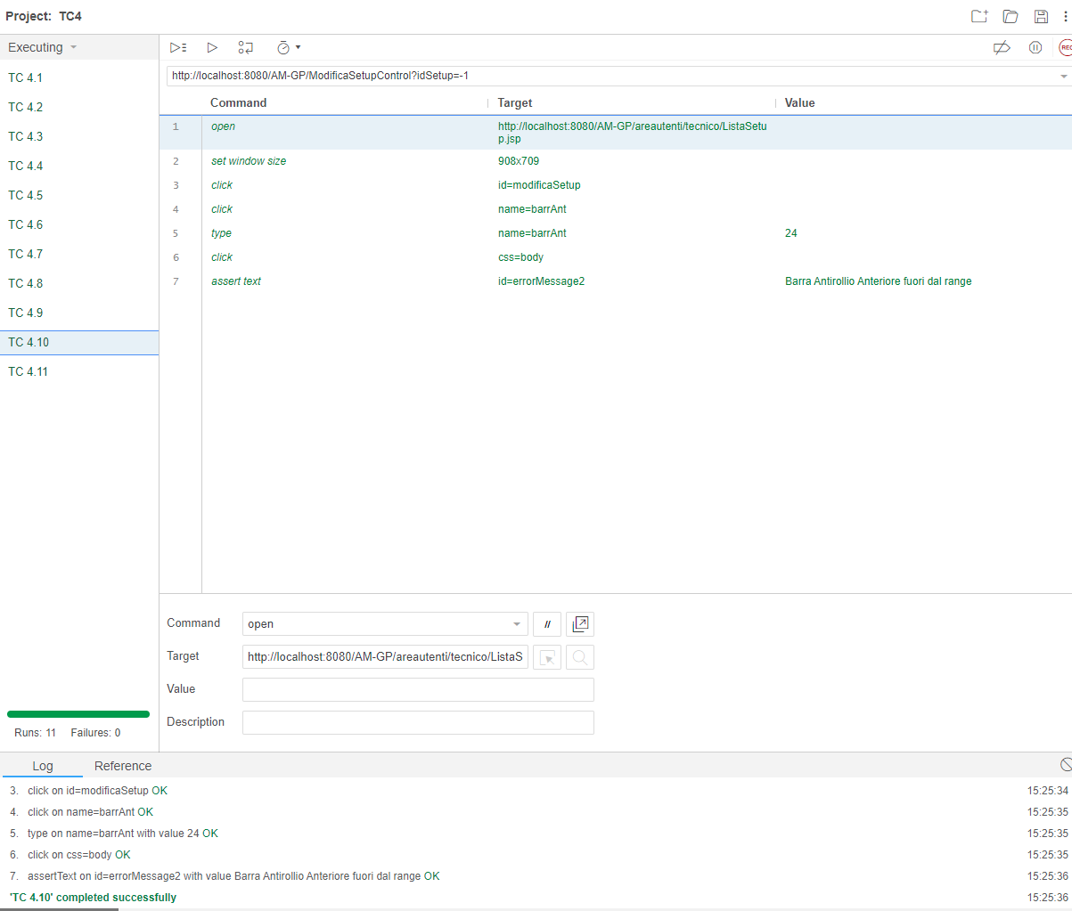
Nome | TC 4.10
Output atteso | Setup non può essere modificato perché la Barra Antirollio Anteriore è fuori dal range.
Output del sistema | Setup non può essere modificato perché la Barra Antirollio Anteriore è fuori dal range.
Esito | Passed
Nº prove | 1

TC 4.11 Modifica Setup
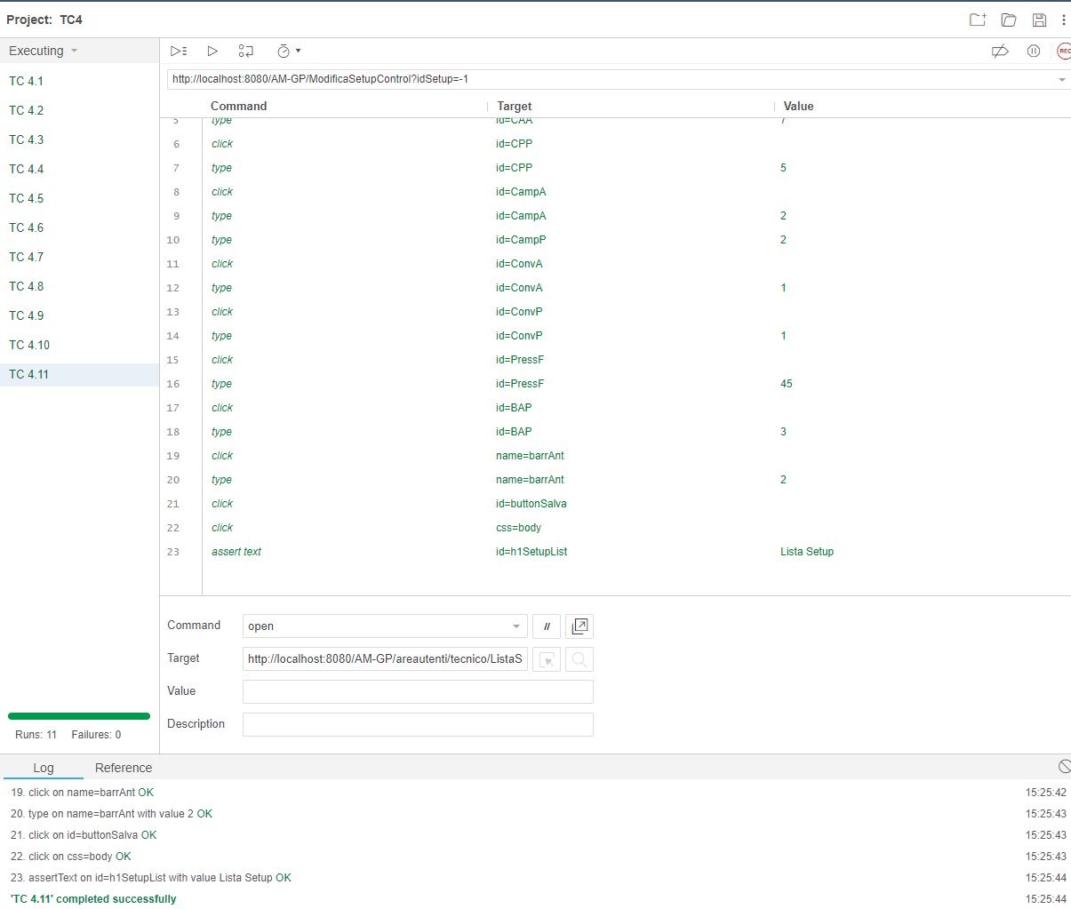
Nome | TC 4.11
Output atteso | Il setup è stato modificato correttamente.
Output del sistema | Il setup è stato modificato correttamente.
Esito | Passed
Nº prove | 1

TC 5.1 Eliminazione Setup
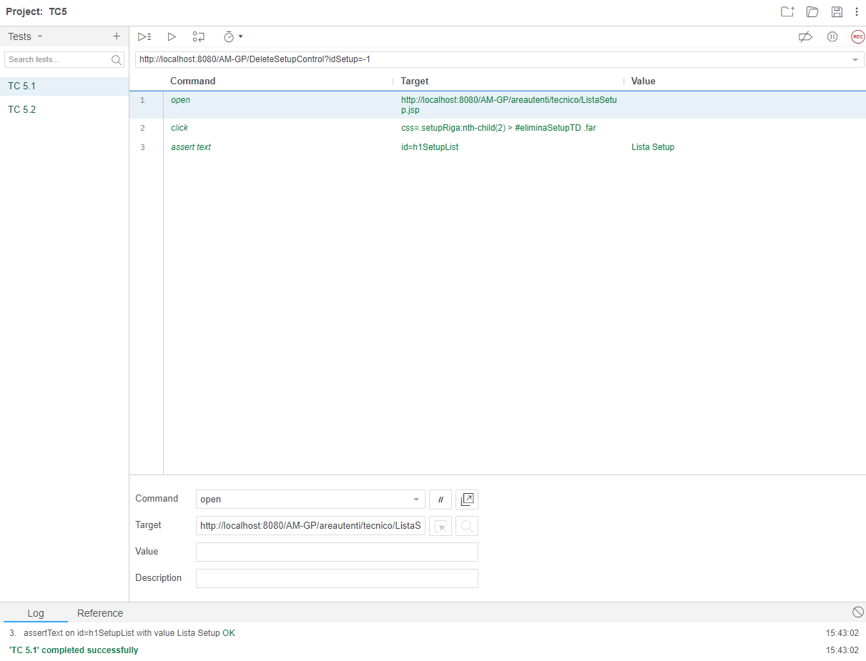
Nome | TC 5.1
Output atteso | Il setup è stato eliminato correttamente.
Output del sistema | Il setup è stato eliminato correttamente.
Esito | Passed
Nº prove | 1

TC 5.2 Eliminazione Setup
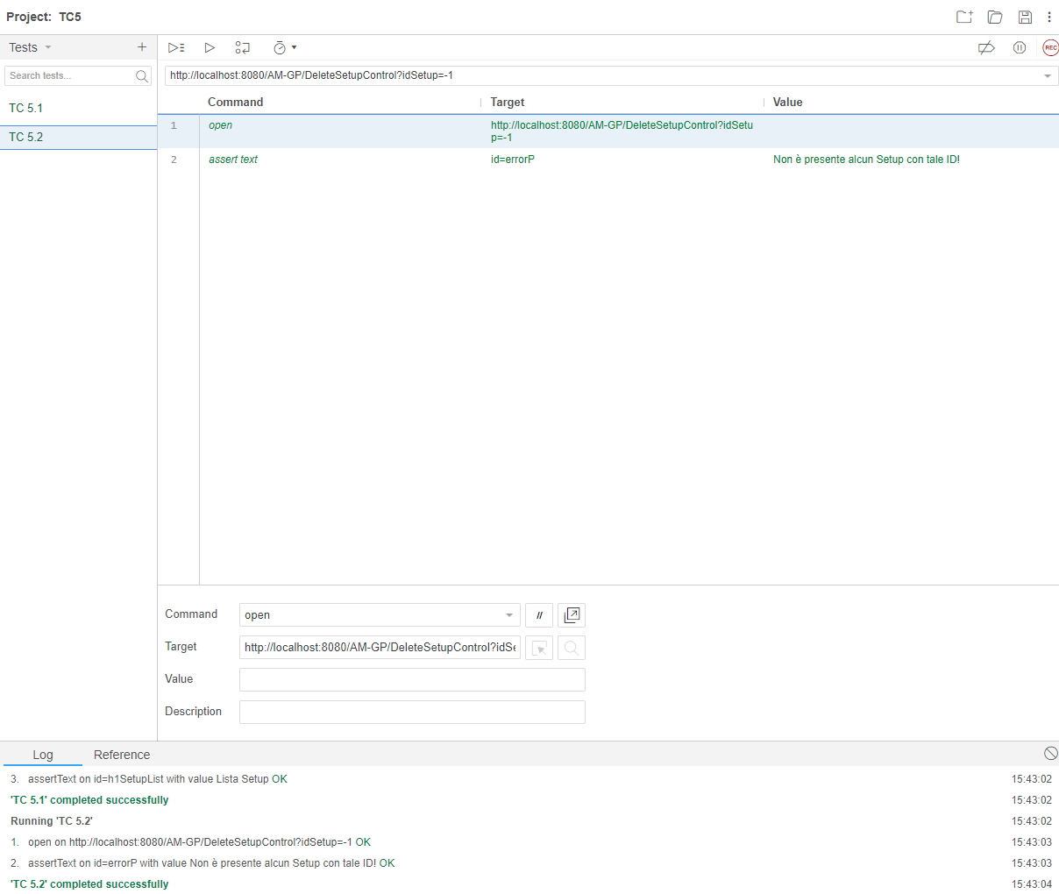
Nome | TC 5.1
Output atteso | Il setup non è stato eliminato correttamente perché non è presente alcun Setup con tale ID.
Output del sistema | Il setup non è stato eliminato correttamente perché non è presente alcun Setup con tale ID.
Esito | Passed
Nº prove | 1

TC 6.1 Visualizza Circuito
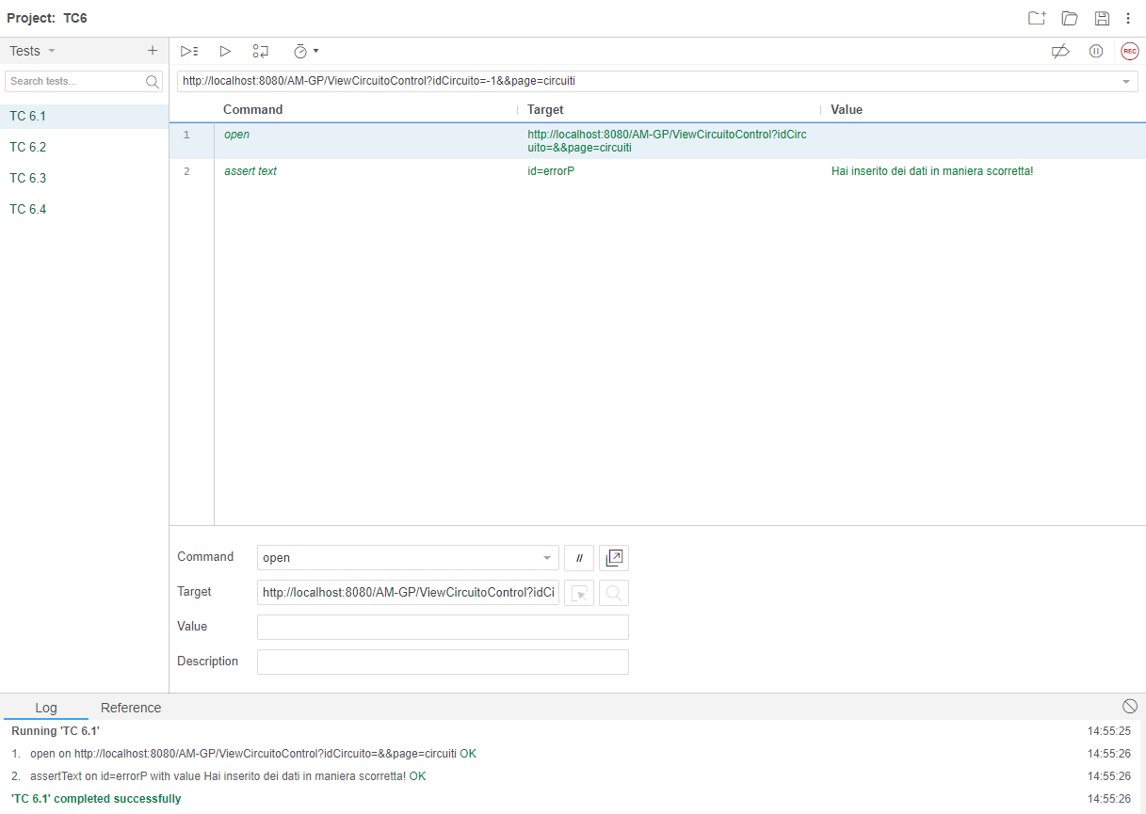
Nome | TC 6.1
Output atteso | Il circuito non è stato visualizzato correttamente perché l’ID era vuoto.
Output del sistema | Il circuito non è stato visualizzato correttamente perché l’ID era vuoto.
Esito | Passed
Nº prove | 1

TC 6.2 Visualizza Circuito
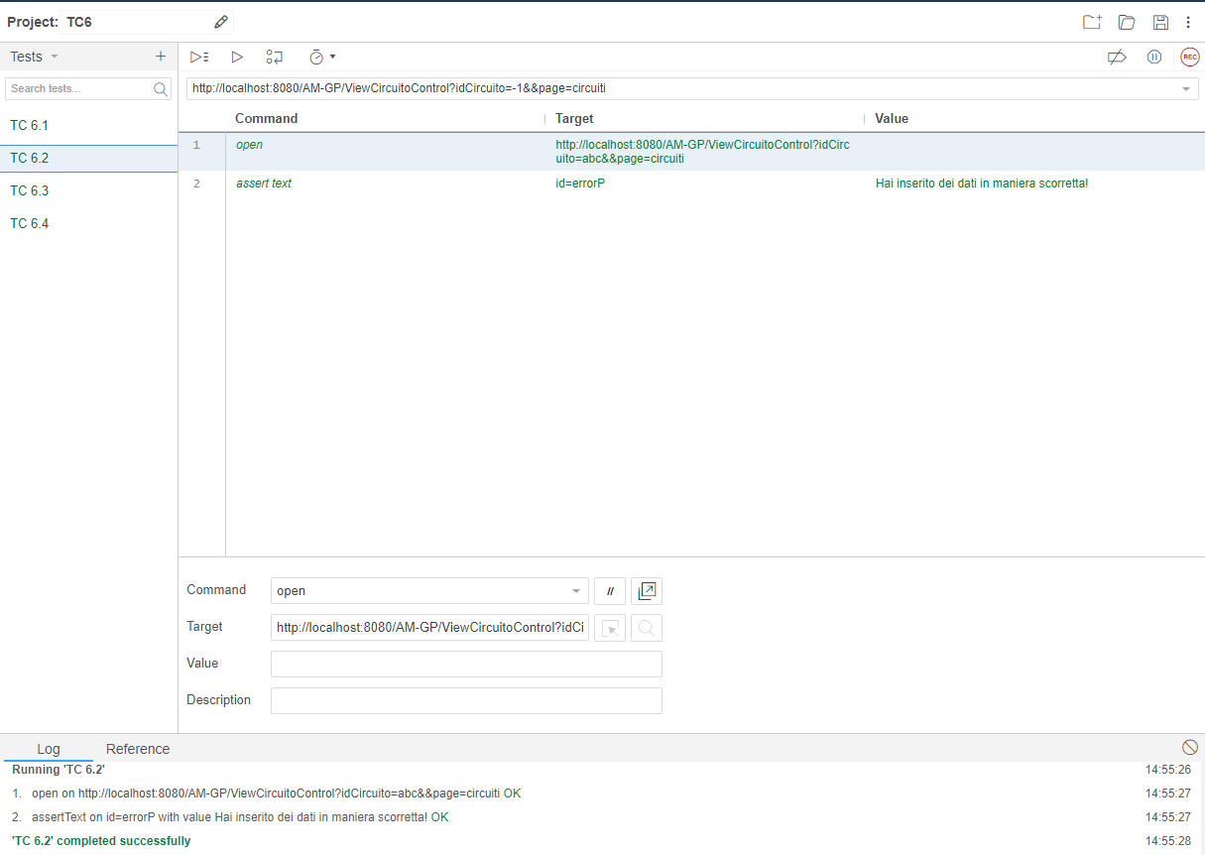
Nome | TC 6.2
Output atteso | Il circuito non è stato visualizzato correttamente perché l’ID non rispettava il formato.
Output del sistema | Il circuito non è stato visualizzato correttamente perché l’ID non rispettava il formato.
Esito | Passed
Nº prove | 1

TC 6.3 Visualizza Circuito
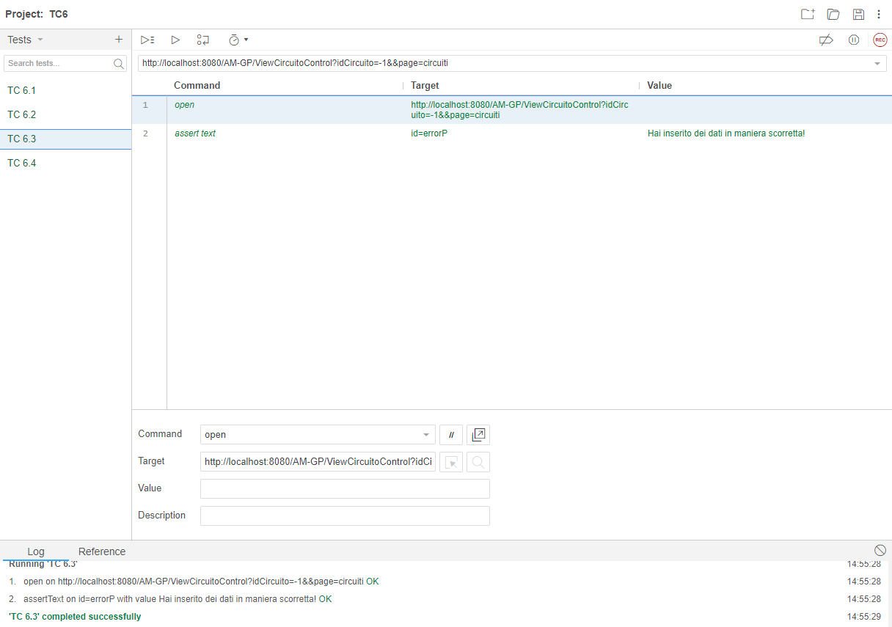
Nome | TC 6.3
Output atteso | Il circuito non è stato visualizzato correttamente perché l’ID non era presente nel DB.
Output del sistema | Il circuito non è stato visualizzato correttamente perché l’ID non era presente nel DB.
Esito | Passed
Nº prove | 1

TC 6.4 Visualizza Circuito
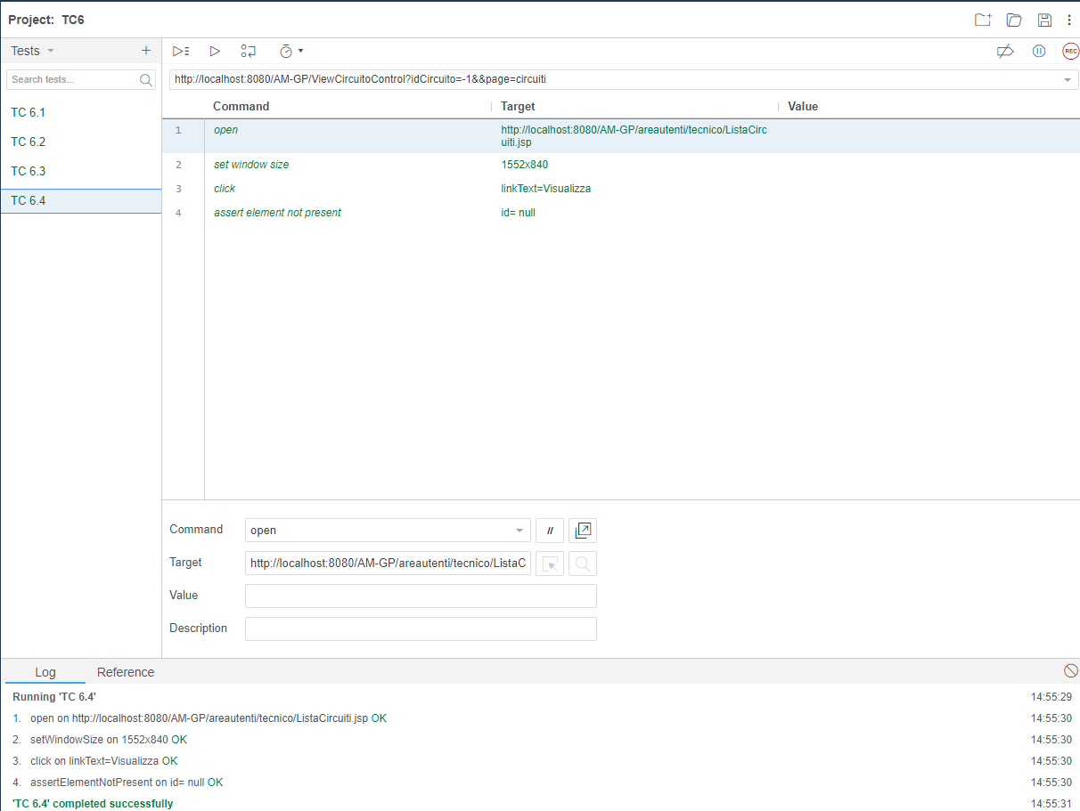
Nome | TC 6.4
Output atteso | Il circuito è stato visualizzato correttamente.
Output del sistema | Il circuito è stato visualizzato correttamente.
Esito | Passed
Nº prove | 1

TC 7.1 Visualizza Setup
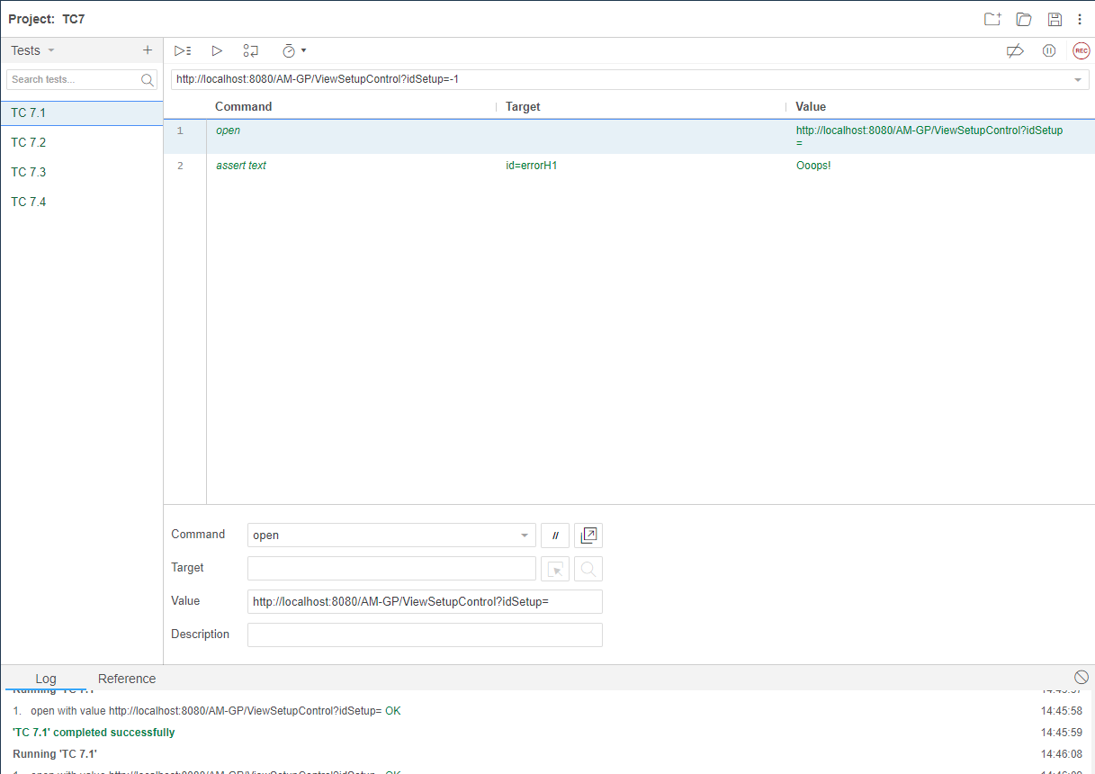
Nome | TC 7.1
Output atteso | Il setup non è stato visualizzato correttamente perché l’ID è vuoto.
Output del sistema | Il setup non è stato visualizzato correttamente perché l’ID è vuoto.
Esito | Passed
Nº prove | 1

TC 7.2 Visualizza Setup
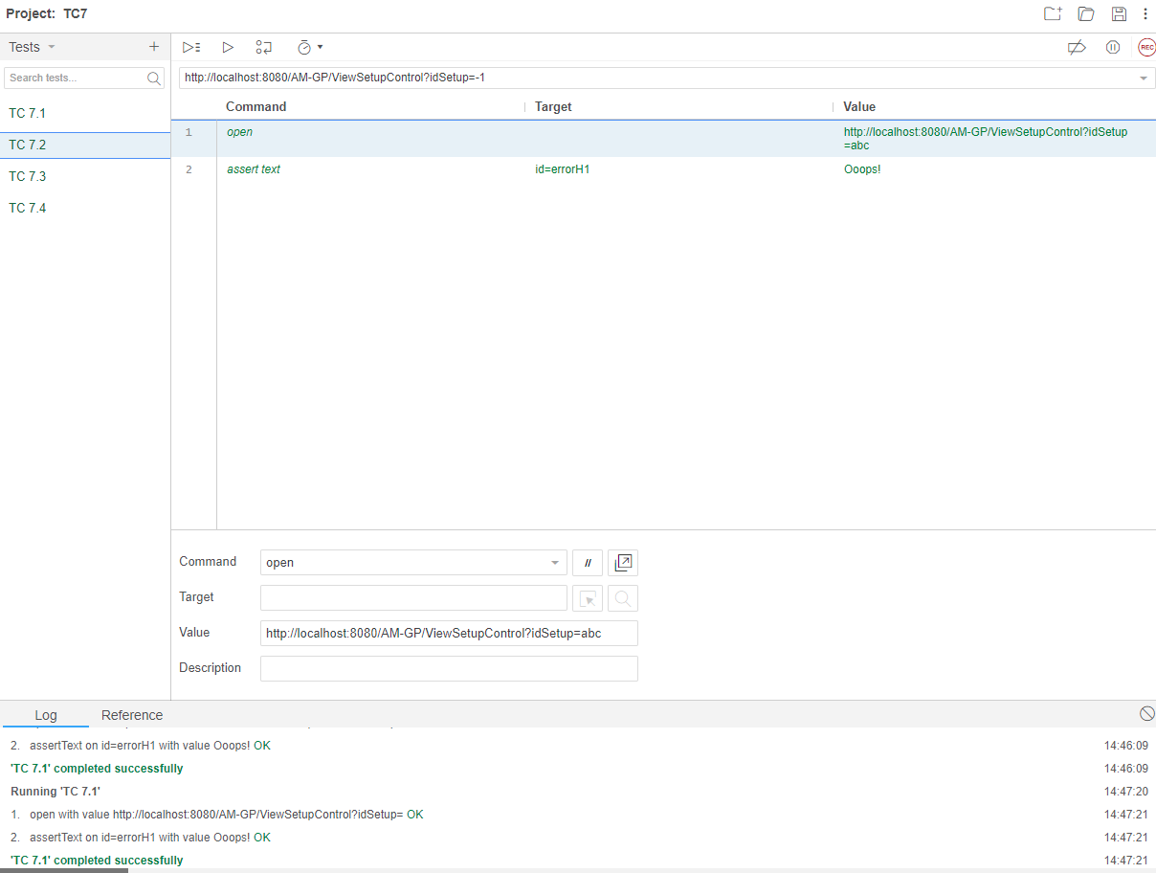
Nome | TC 7.2
Output atteso | Il setup non è stato visualizzato correttamente perché l’ID non rispetta il formato.
Output del sistema | Il setup non è stato visualizzato correttamente perché l’ID non rispetta il formato.
Esito | Passed
Nº prove | 1

TC 7.3 Visualizza Setup
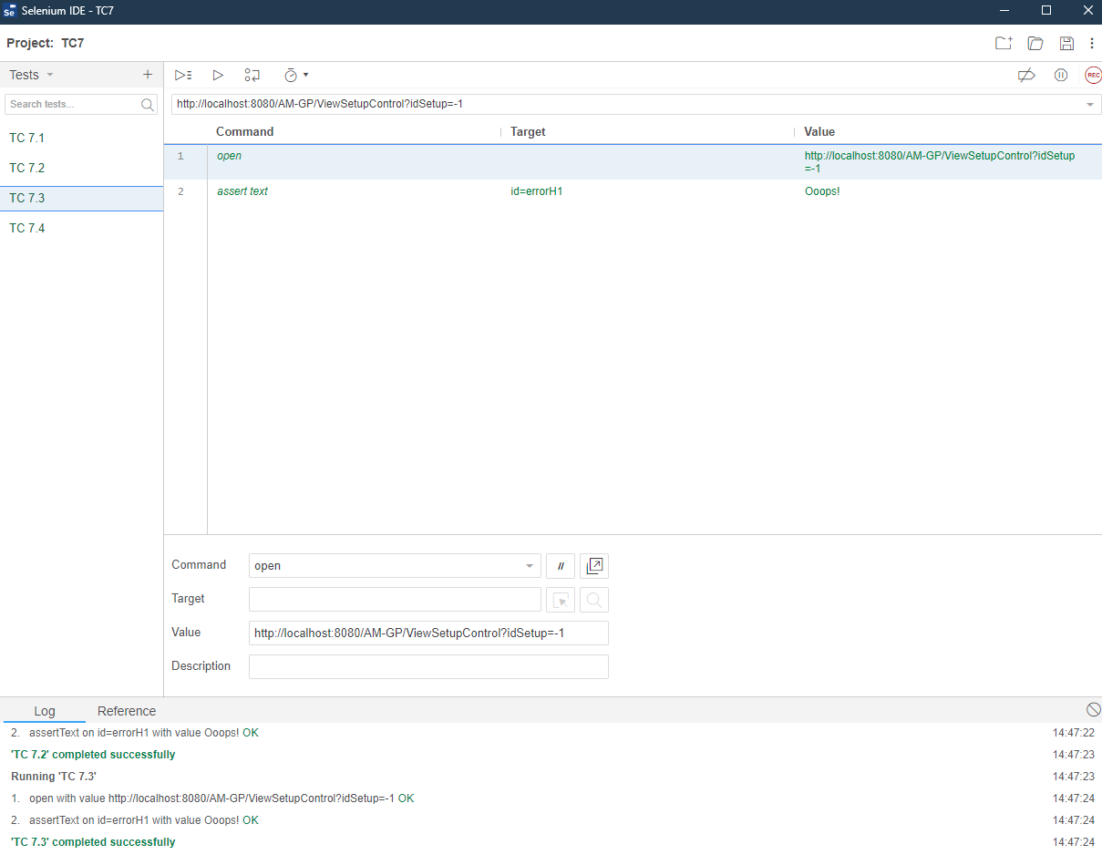
Nome | TC 7.3
Output atteso | Il setup non è stato visualizzato correttamente perché l’ID non è presente nel DB.
Output del sistema | Il setup non è stato visualizzato correttamente perché l’ID non è presente nel DB.
Esito | Passed
Nº prove | 1

TC 7.4 Visualizza Setup
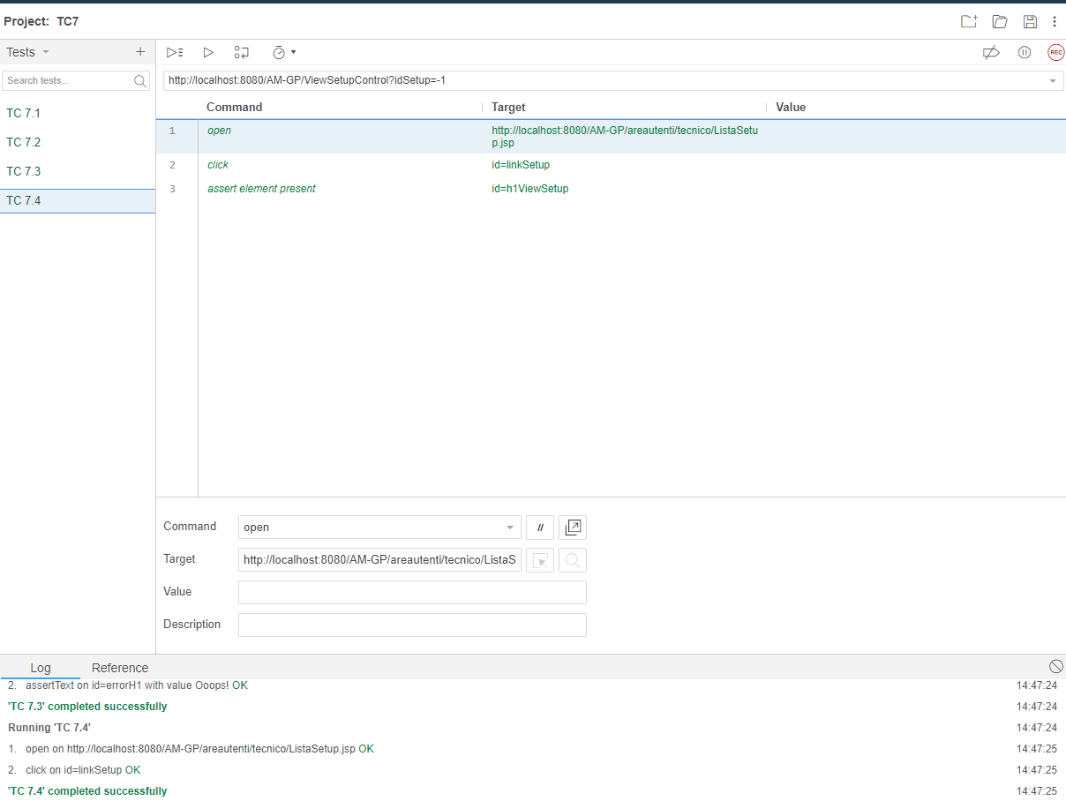
Nome | TC 7.4
Output atteso | Il setup è stato visualizzato correttamente.
Output del sistema | Il setup è stato visualizzato correttamente.
Esito | Passed
Nº prove | 1

